入札説明書　添付３

国道９号乙吉電線共同溝ＰＦＩ事業

様式集及び記載要領

令和５年１０月

国土交通省中国地方整備局

## 様式一覧

### 入札説明書等に関する質問提出時の提出書類

1. 入札説明書等に関する質問書

### 入札参加表明の提出書類

1. 入札参加表明書
2. グループ構成表
3. 委任状

### 第一次審査提出書類

1. 競争参加資格確認申請書
2. 同種の設計実績
3. 管理技術者の資格・設計実績等
4. 同種の工事実績
5. 配置予定技術者の資格・工事実績
6. 同種工事の工事監理実績
7. 維持管理企業の業務実績
8. 添付資料提出確認書

### 見積書

1. 見積書の提出について
2. 歩掛見積書

### 入札辞退時等の提出書類

1. 入札辞退届
2. 構成員等変更届

### 第二次審査提出書類

#### 第二次審査資料提出書

1. 第二次審査資料提出書

#### 委任状

1. 委任状

#### 入札書

1. 入札書

#### 要求水準書に関する確認書

1. 要求水準書に関する確認書

#### 提案書

1. 【事業の実施方針及び実施体制】（表紙）
2. 事業実施方針・体制
3. リスク管理・対応
4. 事業の安定性
5. 【資金調達及び収支計画】（表紙）
6. 資金調達計画

（様式２６－２）資金調達計画

（様式２６－３）事業費の支払計画

（様式２６－４）資金収支計画

（様式２６－５）事業費内訳書

（様式２６－６）入札時積算内訳書

（様式２６－７）工事費内訳書

1. 財務・資金管理
2. 【施設整備計画】（表紙）
3. 調査・設計及び施工計画

（様式２９－２）施設整備に関する全体工程計画

（様式２９－３）工事業務に関する工程表

1. 地域や環境への配慮
2. 周辺地域との調和、まちづくりへの貢献
3. 【維持管理計画】（表紙）
4. 点検・補修業務
5. 【調整マネジメント業務】（表紙）
6. 調整マネジメント業務（全体計画）
7. 調整マネジメント業務（設計段階）
8. 調整マネジメント業務（工事段階・維持管理段階）
9. 従業員への賃金引上げ計画の表明書（大企業用）
10. 従業員への賃金引上げ計画の表明書（中小企業等用）

## 作成要領

### 共通事項

各提出書類を作成する際には、特に指示のない限り以下の事項に留意すること。

* 言語は日本語、単位は計量法（平成４年５月20日法律第51号）に定めるもの、通貨単位は円とすること。
* 提出書類には、各規定様式を使用し、特に指定のない限り、Ａ４縦置き横書き片面とし、ファイル等に綴じる場合は、左綴じとすること。
* 提出にあたっては、様式中の※、注）［○○］の注意書きは削除して作成すること。

### 各提出書類

#### 入札説明書等に関する質問提出時の提出書類

入札説明書等に関する質問提出時の提出方法等については、入札説明書を参照のうえ、様式１を作成し、提出すること。様式１についてはMicrosoft Excel（Windows版、Microsoft Excel 2016以下に対応した形式）を使用すること。

#### 入札参加表明の提出書類

入札参加表明にあたっては様式２～様式４を作成し、各１部提出すること。ただし、応募グループを構成しない場合は様式４の作成を必要としない。

#### 競争参加資格確認申請時の提出書類

様式５～様式11に加えて、様式12の添付資料Ⅰ～Ⅹを提出すること。

様式12の添付資料Ⅰ～Ⅹは、まとめてファイルに綴じ、表紙及び背表紙には応募企業名又は応募グループの代表企業名を明記すること。

#### 見積書の提出書類

見積書の提出方法等については、入札説明書を参照のうえ、様式13と様式14を作成し、提出すること。様式13についてはPDF形式とし、様式14についてはMicrosoft Excel（Windows 版、Microsoft Excel 2016以下に対応した形式）を使用すること。

##### 見積り依頼項目及び条件

|  |  |
| --- | --- |
| 見積りを求める  工種・細別 | 「ウ　業務内容・見積り条件」参照 |
| 形状寸法 | 入札時積算数量図面書参照 |
| 品質・規格 | 要求水準書・入札時積算数量図面書参照 |
| 施工数量（予定） | 入札時積算数量図面書参照 |
| 事業場所 | 島根県益田市乙吉町　～　島根県益田市あけぼの西町 |
| 見積り有効期限 | 令和６年３月31日 |
| 見積り提出先 | 見積りの提出先は、中国地方整備局長宛としてください。 |
| その他条件 | １．施工歩掛は、直接工事費（資機材を含む）の見積りとします。  ２．指定する書式にて該当箇所を記載し、指定分類以外がある場合は、「その他」へ計上してください。その他へ計上した場合は、その内訳を労務費、材料費、機械経費、諸雑費等区別した単価表も添付してください。  ３．提示する単価表は参考です。適宜、同様な方法で変更してください。  ４．定価ではなく、実際の取引価格としてください。  ５．消費税及び地方消費税は含めないでください。 |
| 見積り提出期限 | 令和５年11月21日（火）まで  ※競争参加資格確認申請書（様式５）提出時 |
| 添付資料 | （様式13）見積書の提出について、（様式14）歩掛見積書 |

##### 作成にあたっての注意事項

* 見積り提出内容に不備・不明事項等ある場合には採用できない場合もあります。
* 見積書作成にあたっては、私的独占の禁止及び公正取引の確保に関する法律等に抵触する行為を行わないこと。また、競争を制限する目的で他の者と価格についていかなる相談も行わずに見積書を提出すること。また、国土交通省NETIS登録技術の登録者の場合においては、NETIS登録技術の信頼性を損ねる行為がないこと。
* 提出していただいた見積書及び補足資料は、予定価格作成の目的以外に使用しません。また、見積りに不備（未提出等）があったものに対して、これを理由として契約手続き中の本事業において不利益な扱いを行うことはありません。
* 本見積依頼書に添付した資料は、本事業発注手続きが終了した時点で適切に破棄されるようお願いします。
* 採用した見積単価（歩掛等）について、令和５年12月１日に「見積参考資料」として競争参加資格があると認めた全ての応募者へＣＤ－Ｒにより交付を行います。

##### 業務内容・見積り条件

（ア）事業名　国道９号乙吉電線共同溝ＰＦＩ事業

（イ）業務量・業務内容

本業務の業務量・業務内容は既に公表している数量総括表・要求水準書とする。

（ウ）見積り条件

本見積り依頼の対象範囲は、下記の項目とする。

a 調査・設計業務

（a）電線共同溝詳細設計（橋梁添架）

・特殊設計

b 工事業務

（a）開削土工

・床掘り(二次掘削)(特殊部沈下埋設型)

（b）電線共同溝工

・鞘管固定管設置(VPφ250用)

・鞘管固定管設置(VPφ200用)

・超速硬コンクリート打設

・セラミック防護板設置(W100)

・エキスバンドメタル設置(2枚重ね)

・鋼板設置(SS400 t=16㎜)

・1号配管支持金具･配管設置

・2号配管支持金具･配管設置

・コンクリート削孔(穿孔孔φ120 削孔長L=0.5m)

・コンクリート削孔(穿孔孔φ100 削孔長L=0.5m)

・プレキャストボックスブロック設置(沈下埋設型)

(1000kg超～4000kg以下)

・プレキャストボックスブロック設置(沈下埋設型)

(4000kg超～11000kg以下)

・プレキャストボックスブロック設置(沈下埋設型)

(11000kg超～15000kg以下)

・集水釜設置

・基礎ブロック設置(調整ブロック含む200kg以下)

・基礎ブロック設置(調整ブロック含む200kg超～800kg)

（c）仮設工

・簡易土留建込工(1.5m＜H≦2.0m)

・簡易土留引抜工(1.5m＜H≦2.0m)

・簡易土留建込工(2.0m＜H≦2.5m)

・簡易土留引抜工(2.0m＜H≦2.5m)

・簡易土留建込工(2.5m＜H≦3.0m)

・簡易土留引抜工(2.5m＜H≦3.0m)

・汚泥吸排車運搬(DID区間有り 運搬距離L=19.9㎞以下)

c 維持管理業務

（a）電線共同溝点検

・計画準備

・定期点検（鉄蓋に関する点検）

・定期点検（特殊部に関する点検）

・信頼性の評価

・点検記録表の作成

・報告書作成

４．見積内容

本業務の歩掛を様式14により作成するものとする。

５．その他

（１）見積書作成に要する費用は、応募者の負担とする。

（２）消費税は含めないこと。

（３）何らかの標準歩掛を準用または一定の係数を掛けるなどで算出している場合は、その出典内容についても明示すること。

（４）上記以外に必要な経費等がある場合は追記して提出すること。

#### 入札辞退時等の提出書類

入札辞退時は様式15を１部提出すること。

構成員等変更の場合は様式16を１部提出すること。

#### 第二次審査提出書類

##### 第二次審査資料提出書

様式17を１部提出すること。

##### 委任状

様式18を１部提出すること。

##### 入札書

事業名称とともに応募企業名又は応募グループの代表企業名を記載した封筒に様式19を封入し、１部提出すること。

入札書の提出にあたっては、表封筒に入札書在中の旨を朱書し、中封筒に入札参加者の商号又は名称（応募者名及び代表企業の名称）、事業名及び開札日時を記載し、表封筒及び中封筒に各々封緘をして、支出負担行為担当官中国地方整備局長　中﨑 剛宛ての親展で提出しなければならない。

##### 要求水準書に関する確認書

様式20を１部提出すること。

##### 提案書

提案書を作成する際には、特に指示のない限り以下の事項に留意すること。

* 提案書にあたっては様式21～様式39を作成し、まとめて１冊にファイル綴じして、正本１部、副本１部を提出すること。ただし、提案書「資金調達及び収支計画」（様式25～様式27）はこの限りでなく、別途、まとめて１冊にファイル綴じして、表紙及び背表紙には提案受付番号を明記の上、正本１部、副本１部を提出すること。なお、提案書（正本及び副本）の電子データをＣＤ－Ｒに保存し２部提出すること。
* 副本については、応募企業及び構成員並びに協力企業の社名や社章等、応募者を特定又は類推できる記載は行わないこと。
* 各提出書類で使用する文字の大きさは、10.5ポイント以上とし、上下左右に20㎜程度の余白を設定すること。
* 提案書の作成ソフトは、Microsoft Word（Windows版、Microsoft Word 2016以下に対応した形式）を基本とする。様式26－２から様式26－７及び様式29－２についてはMicrosoft Excel（Windows 版、Microsoft Excel 2016以下に対応した形式）を使用し、セル内には数式を残すこと。なお、図等を文書に貼り付ける場合は、上記ソフト以外のものを使用してもよいものとする。
* 各様式に指定された枚数制限を守ること。また、同一の様式が複数枚にわたる場合は、様式番号の横に頁番号を記載すること。
* 各様式の提案受付番号は記入不要とする。
* 分かりやすさ、見やすさに配慮し、必要に応じて図表、写真等を追加してもよいものとする。また、着色についても応募者の自由とする。
* 各様式の記載事項について、様式間での整合性を確保すること。

（１）入札説明書等に関する質問提出時の提出書類



（２）入札参加表明の提出書類

令和　　年　　月　　日

入札参加表明書

支出負担行為担当官　中国地方整備局長　　中﨑 剛　殿

［応募企業又は応募グループの代表企業］

商号又は名称

所在地

代表者氏名　　　　　　　　　　　　　　　印

令和５年10月24日付で入札公告のありました「国道９号乙吉電線共同溝ＰＦＩ事業」に係る一般競争入札に参加することを表明します。

令和　　年　　月　　日

グループ構成表

本事業における事業実施形態

□　ＳＰＣを設立

□　ＳＰＣを設立しない（代表企業と契約）

※該当するところにチェックをすること。

|  |  |
| --- | --- |
| 応募企業  ・  代表企業 | 商号又は名称  所在地  代表者氏名　　　　　　　　　　　　　　　　　　　　　　　　　　印 |
| 担当者　氏名  所属  電話番号  E-mail |
| ［本事業における担当業務］ |
| 構成企業 | 商号又は名称  所在地  代表者氏名　　　　　　　　　　　　　　　　　　　　　　　　　　印 |
| 担当者　氏名  所属  電話番号  E-mail |
| ［本事業における担当業務］ |
| 協力企業 | 商号又は名称  所在地  代表者氏名　　　　　　　　　　　　　　　　　　　　　　　　　　印 |
| 担当者　氏名  所属  電話番号  E-mail |
| ［本事業における担当業務］ |

注）１．単体企業での応募（応募企業）の場合は、構成企業・協力企業の欄を削除して提出すること。

２．記入欄が足りない場合は、本様式に準じて構成企業・協力企業の欄を追加すること。

令和　　年　　月　　日

委任状

支出負担行為担当官　中国地方整備局長　　中﨑 剛　殿

|  |  |
| --- | --- |
| 構成企業 | 商号又は名称  所在地  代表者氏名　　　　　　　　　　　　　　　　　　　　　　　　　　印 |
| 構成企業 | 商号又は名称  所在地  代表者氏名　　　　　　　　　　　　　　　　　　　　　　　　　　印 |
| 構成企業 | 商号又は名称  所在地  代表者氏名　　　　　　　　　　　　　　　　　　　　　　　　　　印 |
| 協力企業 | 商号又は名称  所在地  代表者氏名　　　　　　　　　　　　　　　　　　　　　　　　　　印 |
| 協力企業 | 商号又は名称  所在地  代表者氏名　　　　　　　　　　　　　　　　　　　　　　　　　　印 |

注）１．応募グループを構成する企業数に応じて、本様式に準じて欄を加除すること。

私達は、下記の企業を応募グループの代表企業とし、「国道９号乙吉電線共同溝ＰＦＩ事業」に関し、下記の権限を委任します。

|  |  |
| --- | --- |
| 受任者 | 商号又は名称  所在地  代表者氏名　　　　　　　　　　　　　　　　　　　　　　　　　　印 |
| 受任事項 | １．入札参加表明に関する件  ２．競争参加資格確認申請に関する件  ３．入札辞退及び構成員等変更に関する件  ４．入札に関する件  ５．復代理人の選任に関する件 |

（３）第一次審査提出書類

|  |
| --- |
| 令和　　年　　月　　日  競争参加資格確認申請書  支出負担行為担当官　中国地方整備局長　　中﨑 剛　殿  ［応募企業又は応募グループの代表企業］  所在地  商号又は名称  代表者氏名　　　　　　　　　　　　　　　　　印  令和５年10月24日付で入札公告のありました「国道９号乙吉電線共同溝ＰＦＩ事業」に係る競争参加資格について確認されたく、下記の資料を添えて申請します。  なお、様式３に記す各企業は入札説明書に定められた参加資格を満たしていること及び提出書類の記載事項及び添付書類について事実と相違ないことを誓約します。問い合わせ先は下記のとおりです。  記  ① 　グループ構成表（様式３）  ②　委任状（様式４）  ③　同種の設計実績（様式６）  ④　管理技術者の資格・設計実績等（様式７）  ⑤　同種の工事実績（様式８）  ⑥　配置予定技術者の資格・工事実績（様式９） 　同種工事の工事監理実績（様式10）　維持管理企業の業務実績（様式11） ⑨　添付資料提出確認書（様式12）のⅠ～Ⅹに該当するもの  ※③～⑨については、応募企業、構成員及び協力企業全てについて提出してください。  ［問い合わせ先］  担当者：  所属：  電話番号：  E-mail： |

注）１．応募企業として参加する場合は、②委任状（様式４）を削除し、○番号を繰り上げて記載すること。

同種の設計実績

|  |  |  |
| --- | --- | --- |
| 同種業務 | | ＜平成25年４月１日以降公示日までに完了・引渡し済みの同種業務の実績を有すること＞   * 道路における電線共同溝の基本（予備・概略）設計業務 * 道路における電線共同溝の実施（詳細）設計業務 |
| 業務名称等 | 業務名 |  |
| 発注機関名 |  |
| 受注者名 |  |
| 業務場所 | ［都道府県名・市町村］ |
| 契約金額 |  |
| 工期 | 平成・令和　　年　　月　　日～平成・令和　　年　　月　　日 |
| 業務評定点 |  |
| 受注形態 | 単体／ＪＶ（出資比率） |
| 設計内容 | 施設の種類  業務内容等 | ［「同種業務であること」を証明する事項］ |
| TECRISへの登録の有無 | | 有り（登録番号を明記）又は無し |

注）１．実績を証明できる資料（契約書の写し等）を添付資料提出確認書（様式12）に添付すること。

２．設計を担当する企業が複数の場合は、各社ごとに本様式を作成、提出すること。

３．調整マネジメント業務（設計段階）のみを実施する者で、事業監理業務の実績を満たす者は、同種の工事実績（様式８）を使用すること。

管理技術者の資格・設計実績等

|  |  |  |
| --- | --- | --- |
| 管理技術者の氏名 | | ○○　○○ |
| 生年月日（和暦） | | 昭和　　年　　月　　日 |
| 最終学歴 | | ○○大学　○○学部　○○科　○○年卒業 |
| 法令等による資格・免許 | | ・技術士（部門：　　　　　選択科目：　　　　　）  登録番号：　　　　　　　　　　取得：平成　　年　　月　　日  ・国土交通省登録技術者資格（施設分野：　　　業務：　　　　）  登録番号：　　　　　　　　　　取得：平成　　年　　月　　日 |
| 設計等の実績の内容 | 同種業務 | ＜平成20年度以降公示日までに完了・引渡し済みの同種業務の実績を有すること。＞   * 道路における電線共同溝の基本（予備・概略）設計業務 * 道路における電線共同溝の実施（詳細）設計業務 |
| 業務名 |  |
| 発注機関名 |  |
| 業務場所 | ◯◯県◯◯市◯◯地内 |
| 最終契約金額 | ◯◯◯，◯◯◯，◯◯◯円 |
| 工期 | 平成・令和◯◯年◯◯月◯◯日～平成・令和◯◯年◯◯月◯◯日 |
| 受注形態 | 単体／ＪＶ（出資比率） |
| 従事役職※１ | 管理技術者、担当技術者 |
| 設計内容 | ［「同種業務であること」を証明する事項］ |
| 業務評定点 |  |
| TECRIS登録の有無 | 有り（登録番号を明記）又は無し |
| 他業務の従事状況※２ | 他業務の従事 | □有り　　　　　□無し　　　（□にレを入れる） |
| 業務名 |  |
| 発注機関名 |  |
| 受注者名 |  |
| 工期 |  |
| 従事役職 |  |
| TECRIS登録の有無 | 有り（登録番号を明記）又は無し |

※１ 照査技術者を除く。

※２他業務の従事状況は、入札公告日において契約金額(税込み)500万円以上である全ての業務を記入すること。

注）１．資格を証明できる資料を添付資料提出確認書（様式12）に添付すること。

２．実績を証明できる資料を添付資料提出確認書（様式12）に添付すること。

３．複数の候補者がある場合は、本様式１枚につき１名を記載し複数枚提出すること。

同種の工事実績

|  |  |  |
| --- | --- | --- |
| 同種工事 | | ＜平成20年４月１日以降に元請けとして完成・引渡しが完了した同種工事、又は平成20年４月１日以降に元請として完成・引渡しが完了した海外施工実績のうち、海外インフラプロジェクト技術者認定・表彰制度において認定された同種工事、又は平成20年４月１日以降に完成・引渡しが完了した中国地方整備局発注工事の下請企業表彰（令和５年度は協力企業表彰とする。）を受けた企業で、下請企業表彰の対象となった同種工事を施工した実績を有していること。＞  ・供用中の道路法上の道路（国道・都道府県道・市町村道のいずれか）で交通規制を実施し、かつ電線共同溝又は情報ボックス若しくは電線類の地中化を施工した工事 |
| 工事名称等 | 工事名 |  |
| 発注機関名 |  |
| 受注者名 |  |
| 施工場所 | ［都道府県名・市町村］ |
| 契約金額 |  |
| 工期 | 平成・令和　　年　　月　　日～平成・令和　　年　　月　　日 |
| 工事成績評定点 |  |
| 受注形態 | 単体／ＪＶ（出資比率） |
| 工事内容 | 構造形式  規模・寸法  使用機材・数量  施工方法  等 | ［「同種工事であること」を証明する事項］ |
| CORINSへの登録の有無 | | 有り（登録番号を明記）又は無し |

注）１．実績を証明できる資料（契約書の写し等）を添付資料提出確認書（様式12）に添付すること。

２．工事を担当する企業が複数の場合は、各社ごとに本様式を作成、提出すること。

３．調整マネジメント業務（工事段階）のみを実施する者で、同種の設計実績を満たす者は、同種の設計実績（様式６）を使用すること。

４．ＣＯＲＩＮＳ登録有りとする場合は、登録内容を事前に確認しておくこと。

配置予定技術者の資格・工事実績

|  |  |  |
| --- | --- | --- |
| 配置予定技術者の氏名 | | ○○　○○ |
| 生年月日［和暦］ | | 昭和　　年　　月　　日 |
| 最終学歴 | | ○○大学　○○学部　○○科　○○年卒業 |
| 法令等による資格・免許 | | ・１級土木施工管理技士  （●●●●年●●月●●日）  ・１級建設機械施工技士  （●●●●年●●月●●日取得及び登録番号●●●●●）  ・技術士（部門：●●●●　　選択科目：●●●●）  （登録番号：●●●●　　　取得：平成●●年●●月●●日）  ・その他同等資格（国土交通大臣認定）  （●●●●年●●月●●日取得及び修了番号●●●●●） |
| 工事等の経験の内容 | 同種工事 | ＜平成20年４月１日以降に元請けとして完成・引渡しが完了した同種工事、又は平成20年４月１日以降に元請として完成・引渡しが完了した海外施工実績のうち、海外インフラプロジェクト技術者認定・表彰制度において認定された同種工事、又は平成20年４月１日以降に完成・引渡しが完了した中国地方整備局発注工事の下請企業表彰（令和５年度は協力企業表彰とする。） を受けた企業で、下請企業表彰の対象となった同種工事を施工した実績を有していること。＞  ・供用中の道路法上の道路（国道・都道府県道・市町村道のいずれか）で交通規制を実施し、かつ電線共同溝又は情報ボックス若しくは電線類の地中化を施工した工事 |
| 工事名 | ◯◯◯◯◯◯◯◯◯工事 |
| 発注機関名 |  |
| 受注者名 |  |
| 施工場所 | ◯◯県◯◯市◯◯地内 |
| 最終請負金額 | ◯◯◯，◯◯◯，◯◯◯円 |
| 工期 | 平成・令和◯◯年◯◯月◯◯日～平成・令和◯◯年◯◯月◯◯日 |
| 受注形態 | 単体／ＪＶ（出資比率） |
| 従事役職※１ | 現場代理人、主任（監理）技術者、担当技術者 |
| 施工内容 | ［「同種工事であること」を証明する事項］ |
| 工事成績評定点 |  |
| CORINS登録の有無 | 有り（登録番号を明記）又は無し |
| 他工事の従事状況※２ | 他工事の従事 | □有り　　　　　□無し　　　（□にレを入れる） |
| 工事名 |  |
| 発注機関名 |  |
| 受注者名 |  |
| 工期 |  |
| 従事役職 |  |
| CORINS登録の有無 |  |

※１ 当該工事において役職に従事していた場合に記入すること。

※２他工事の従事状況は、入札公告日において従事しているすべての工事について、本事業を落札した場合の技術者の配置予定を記入すること。

注）１．資格を証明できる資料を添付資料提出確認書（様式12）に添付すること。

２．実績を証明できる資料を添付資料提出確認書（様式12）に添付すること。

３．監理技術者資格者証から３ヶ月以上の雇用関係が読み取れない場合には、健康保険被保険者証等の写し、その他組織に所属していることを証明できる資料を添付資料提出確認書（様式12）に添付すること。

４．応募者が予定する工事現場単位毎に専任の技術者を配置する場合は、工事現場単位毎の専任の配置予定技術者を本様式１枚につき１名を記載し複数枚提出すること。

同種工事の工事監理実績

|  |  |  |
| --- | --- | --- |
| 同種工事 | | ＜平成20年４月１日以降の同種工事の工事監督を支援、または、自ら工事監督を行った実績を有すること＞  ・供用中の道路法上の道路（国道・都道府県道・市町村道のいずれか）で交通規制を実施し、かつ電線共同溝又は情報ボックス若しくは電線類の地中化を施工した工事 |
| 業務名称等 | 業務名 |  |
| 発注機関名 |  |
| 受注者名 |  |
| 業務場所 | ［都道府県名・市町村］ |
| 契約金額 |  |
| 工期 | 平成・令和　　年　　月　　日～平成・令和　　年　　月　　日 |
| 業務評定点 |  |
| 受注形態 | 単体／ＪＶ（出資比率） |
| 工事監理業務 | | ［「同種業務であること」を証明する事項］ |
| TECRISへの登録の有無 | | 有り（登録番号を明記）又は無し |

注）１．実績を証明できる資料（契約書の写し等）を添付資料提出確認書（様式12）に添付すること。

維持管理企業の業務実績

|  |  |  |
| --- | --- | --- |
| 業務実績 | | ＜平成20年４月１日以降に完了した国及び地方公共団体発注による道路構造物保守点検業務の実績を有すること。＞ |
| 業務名称等 | 業務名 |  |
| 発注機関名 |  |
| 受注者名 |  |
| 業務場所 | ［都道府県名・市町村］ |
| 契約金額 |  |
| 工期 | 平成・令和　　年　　月　　日～平成・令和　　年　　月　　日 |
| 業務評定点 |  |
| 受注形態 | 単体／ＪＶ（出資比率） |
| 業務内容 | | ［「同種業務であること」を証明する事項］ |

注）１．実績を証明できる資料（契約書の写し等）を添付資料提出確認書（様式12）に添付すること。

添付資料提出確認書

|  |  |  |  |  |  |
| --- | --- | --- | --- | --- | --- |
| 企業名 | |  | | | |
| 添付書類 | | | 部数※1 | 応募者確認※2 | 中国地方  整備局  確認 |
| Ⅰ | 会社概要（パンフレット等） | | １ |  |  |
| Ⅱ | 企業単体の貸借対照表、損益計算書、及び株主資本等変動計算書（直近３期分） | | 10 |  |  |
| Ⅲ | 連結決算の貸借対照表及び損益計算書（直近１期分） | | 10 |  |  |
| Ⅳ | 会社定款（直近のものに原本証明を添付すること） | | ３ |  |  |
| Ⅴ | 印鑑証明書（入札公告日以降に交付されたこと） | | ３ |  |  |
| Ⅵ | 法人税納税証明書（入札公告日以降に交付されたこと）※3 | | ３ |  |  |
| Ⅶ | 消費税納税証明書（入札公告日以降に交付されたこと）※3 | | ３ |  |  |
| Ⅷ | 商業登記簿謄本（入札公告日以降に交付されたこと） | | ３ |  |  |
| Ⅸ | 一般競争（指名競争）参加資格認定を証する書類の写し | | ３ |  |  |
| Ⅹ | 業務実績及び有資格者を証明できる資料  （契約書の写し等） | | ３ |  |  |

※１ Ⅸ・Ⅹを除き、正本１部以外は、複写での提出でも構いません。

※２必要書類が揃っていることを確認した上で、「応募者確認」欄に「◯」をつけて下さい。また、一部の書類が存在しない場合は、「応募者確認」欄にその旨を明示して下さい。

※３（国税通則法施行規則別紙第９号書式）その３の３を提出して下さい。

注）１．代表企業、構成企業及び協力企業毎に本様式を使用し、提出して下さい。

（４）見積書

令和　　年　　月　　日

中国地方整備局長　殿

［応募企業又は応募グループの代表企業］

商号又は名称

所在地

代表者氏名　　　　　　　　　　　　　　　印

見積書の提出について

標記について、国道９号乙吉電線共同溝ＰＦＩ事業の見積書を提出します。

記

|  |  |
| --- | --- |
| 見積項目 | 別添見積項目一覧のとおり |
| 見積書有効期限 | 当初契約締結日まで |
| その他条件 | 価格は、消費税及び地方消費税を除く。 |
| 問い合わせ先 | （株）○○○○○　○○支店　　担当○○　○○  　TEL　○○○○－○○－○○○○  　E-mail　………@…… |

以　上

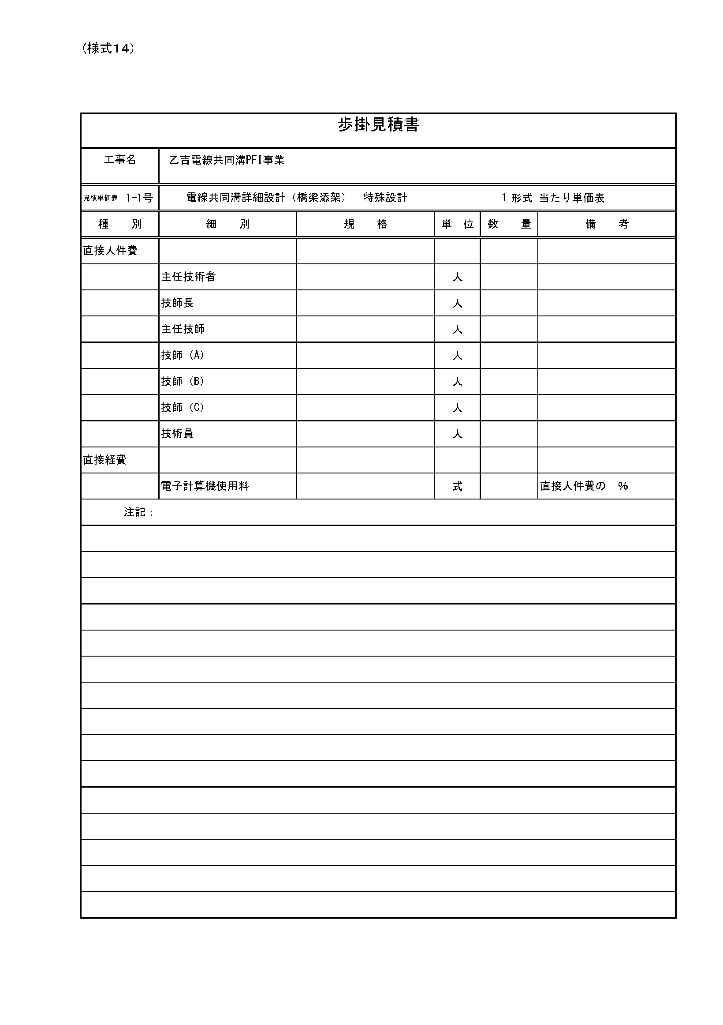

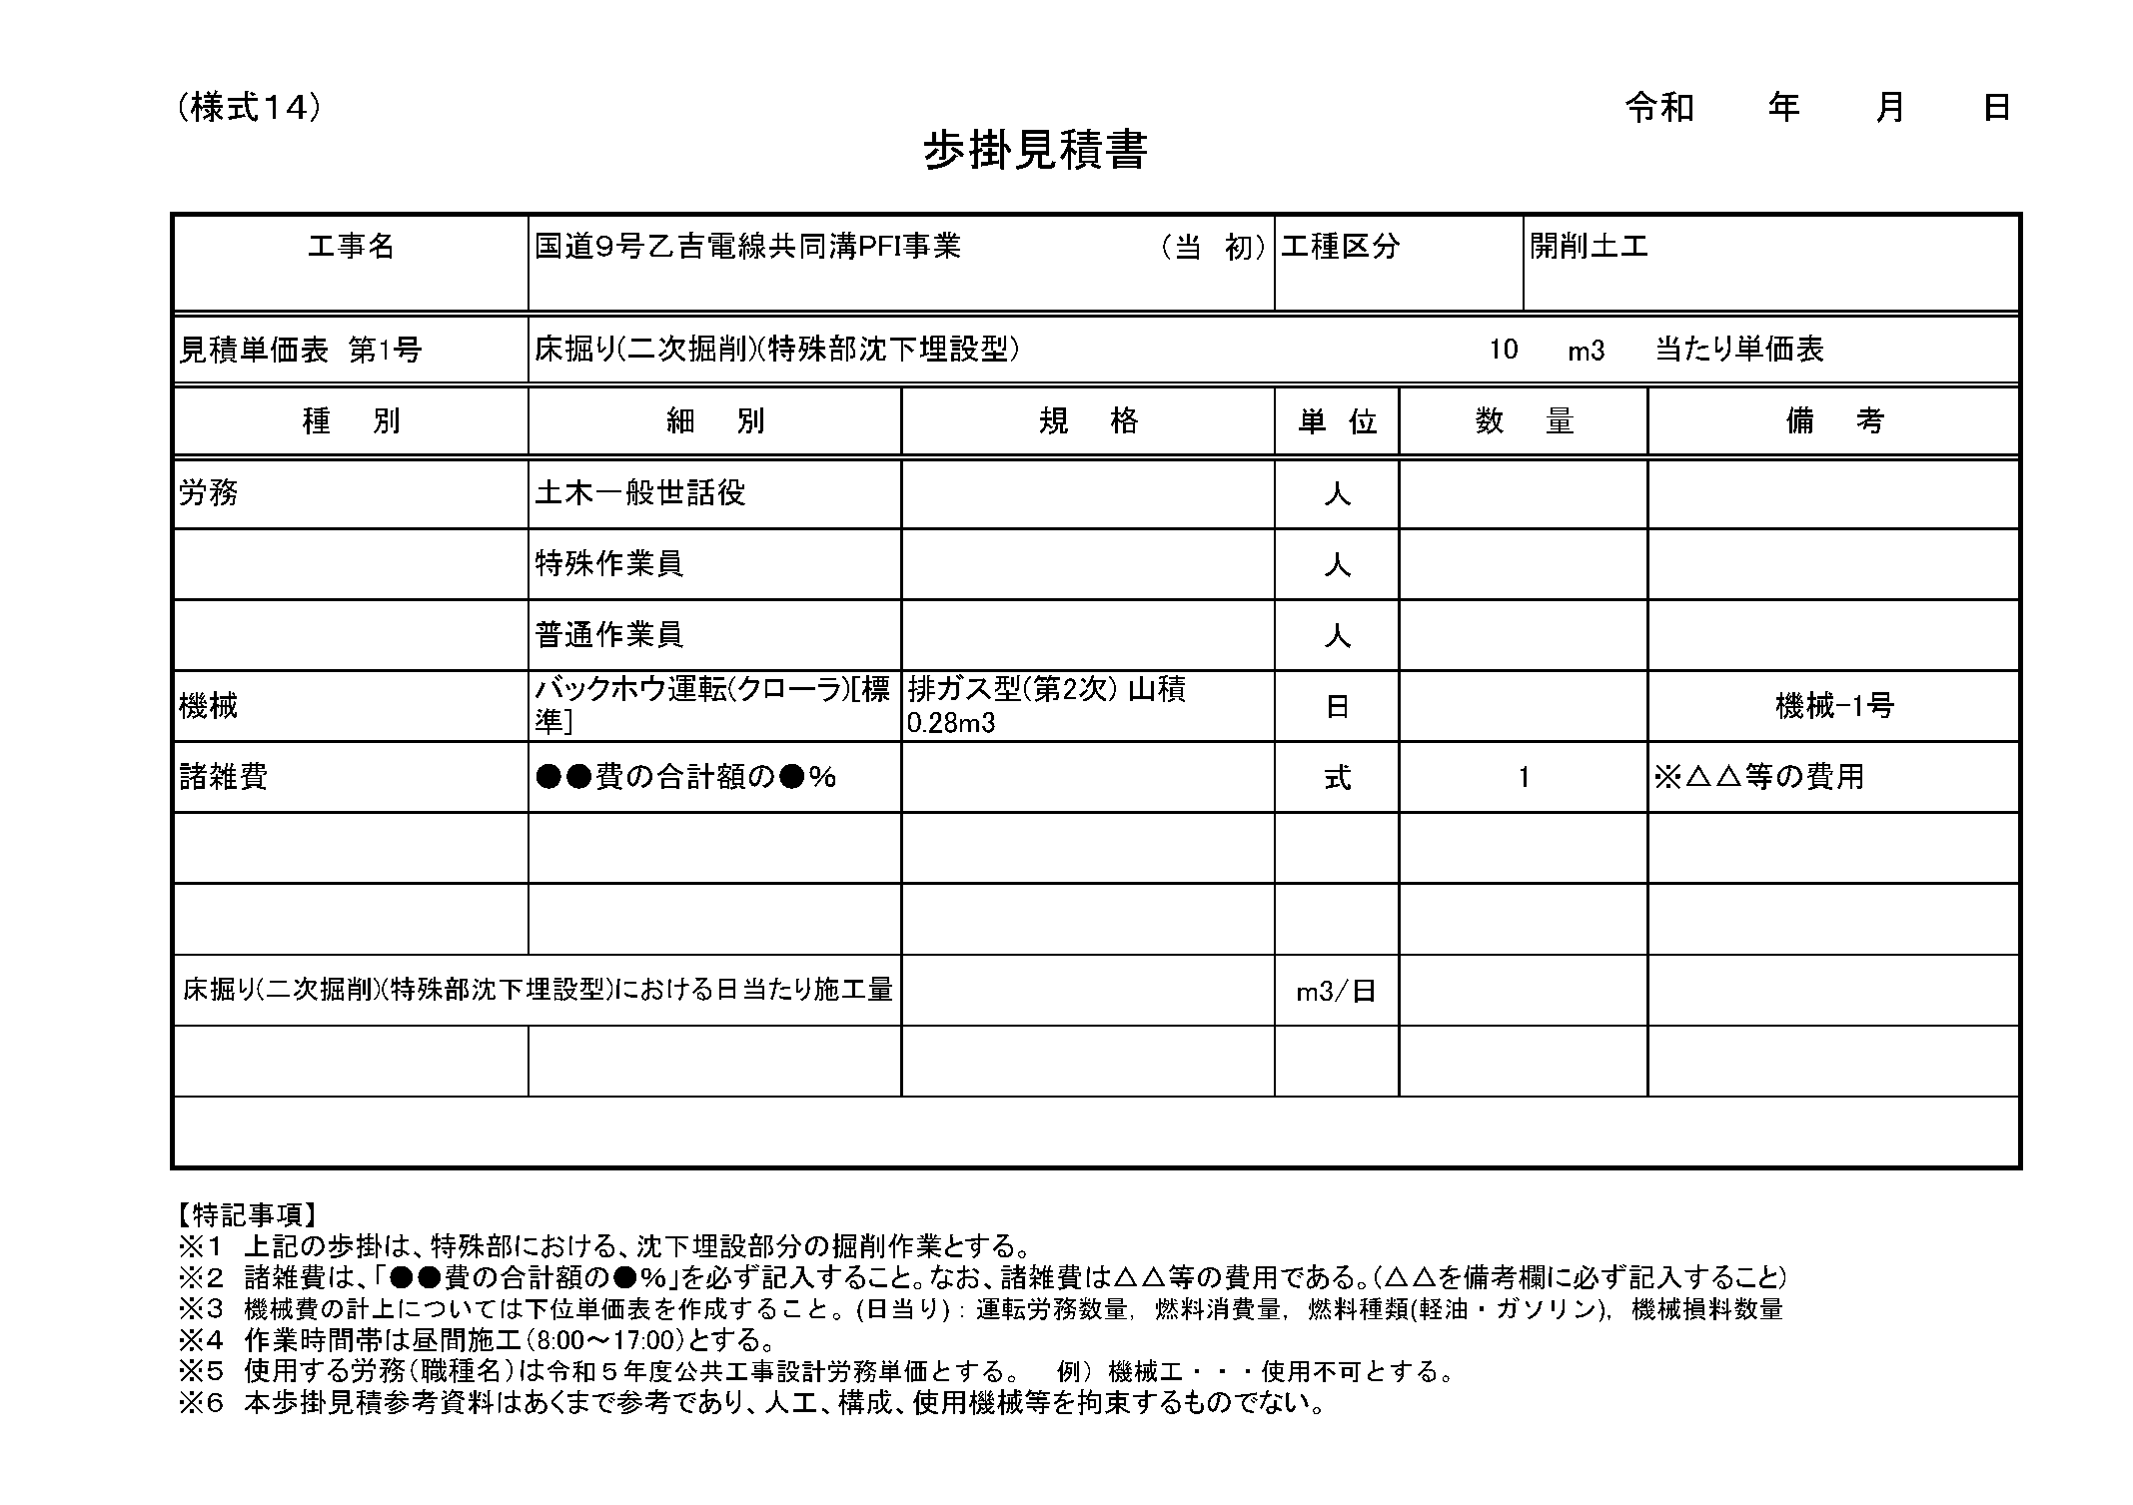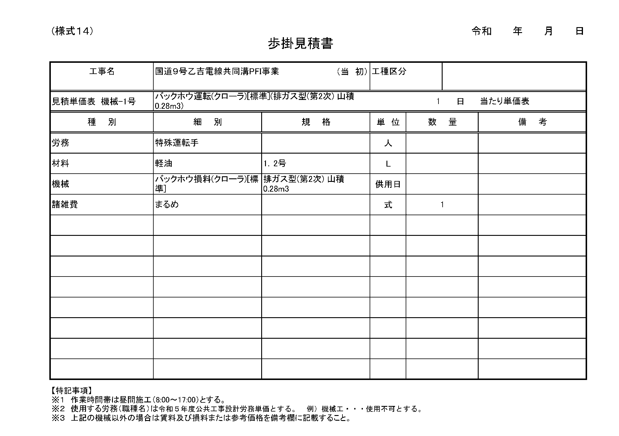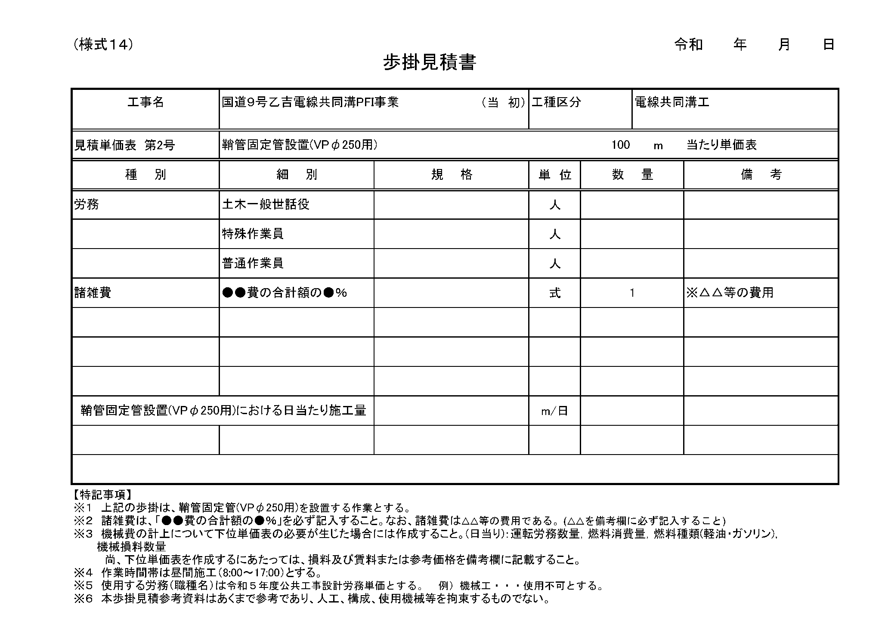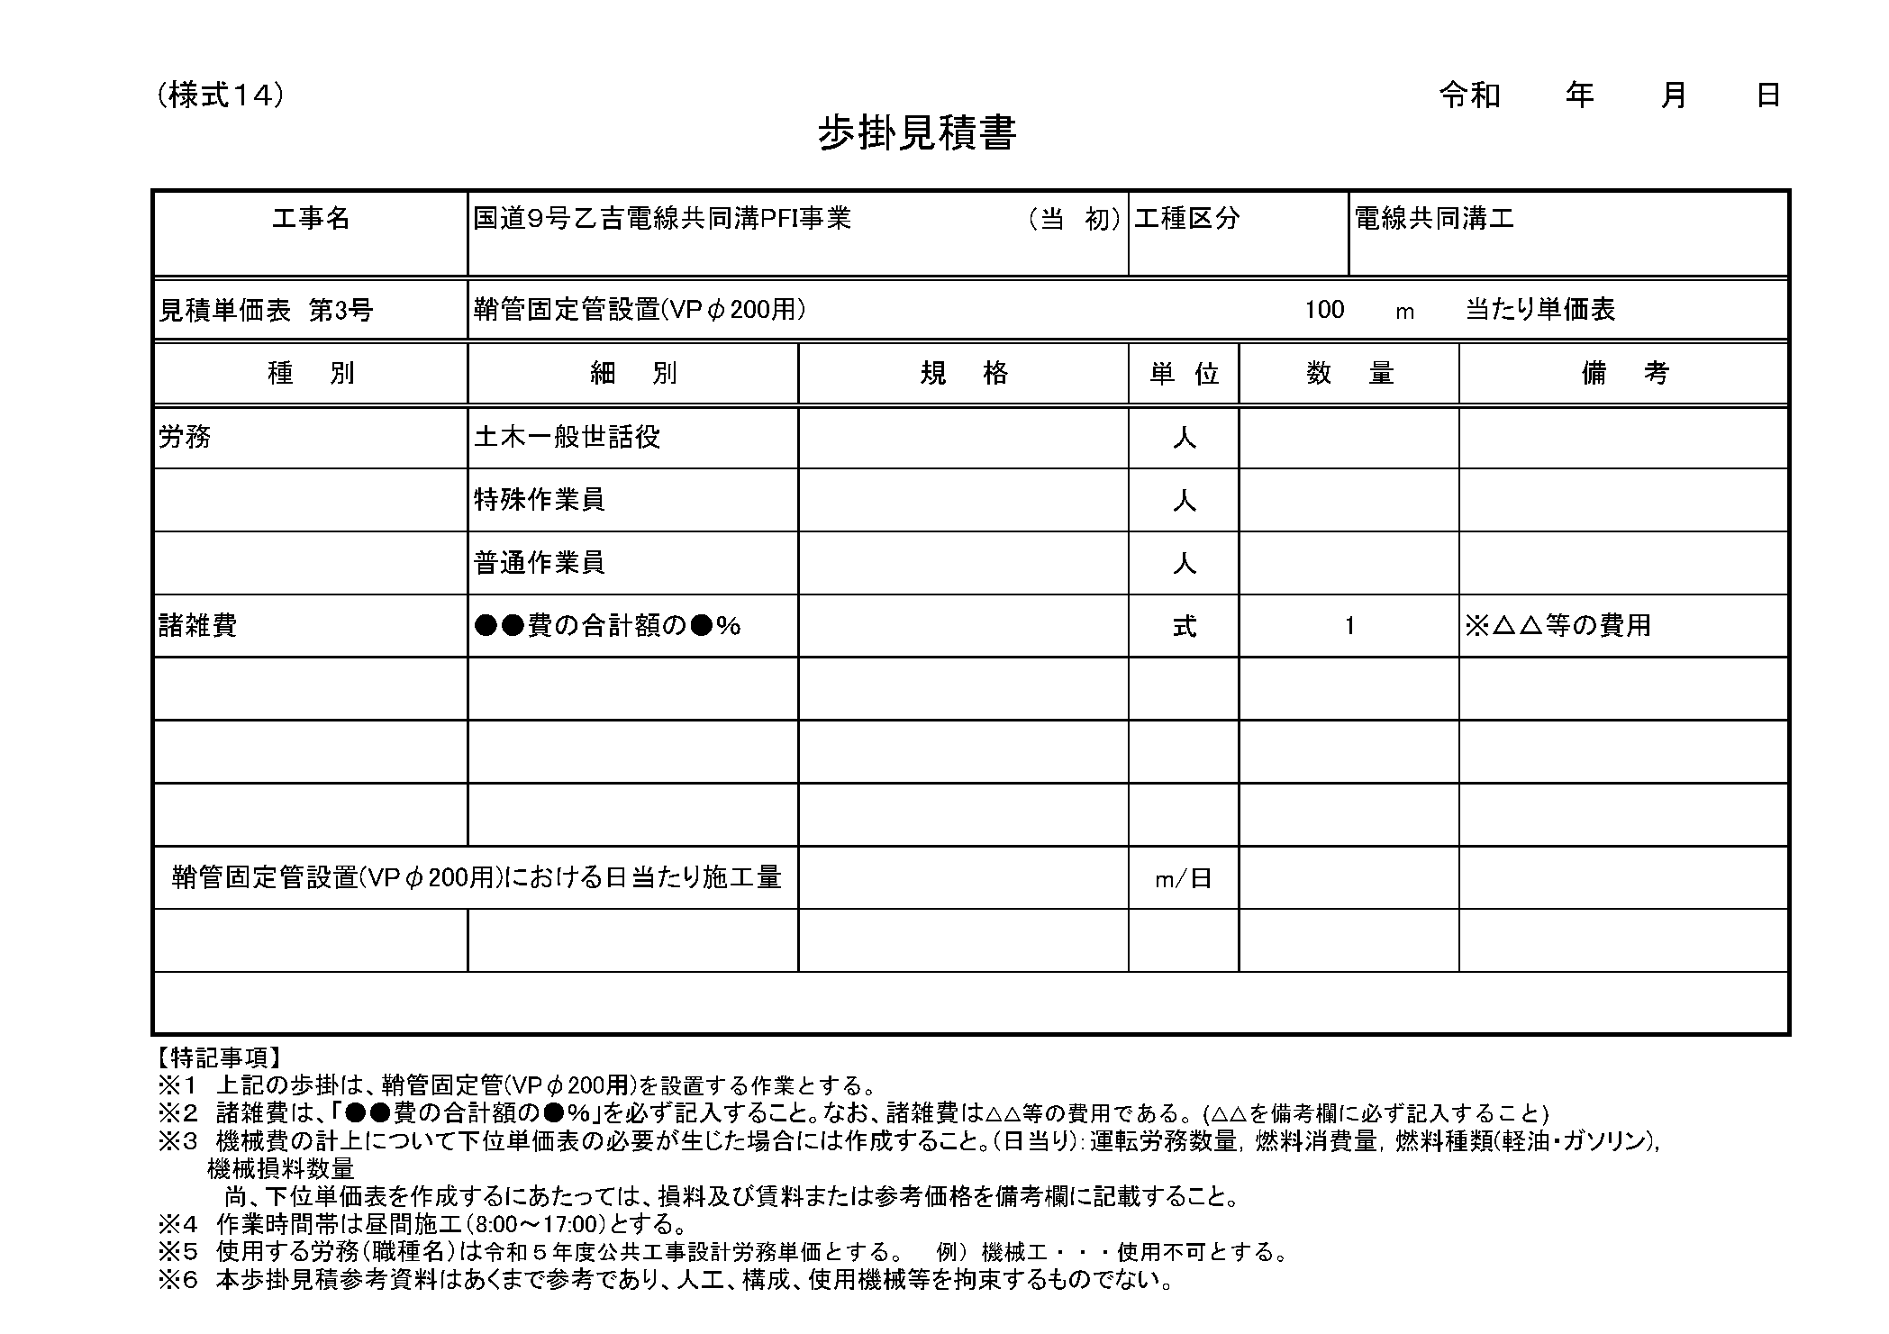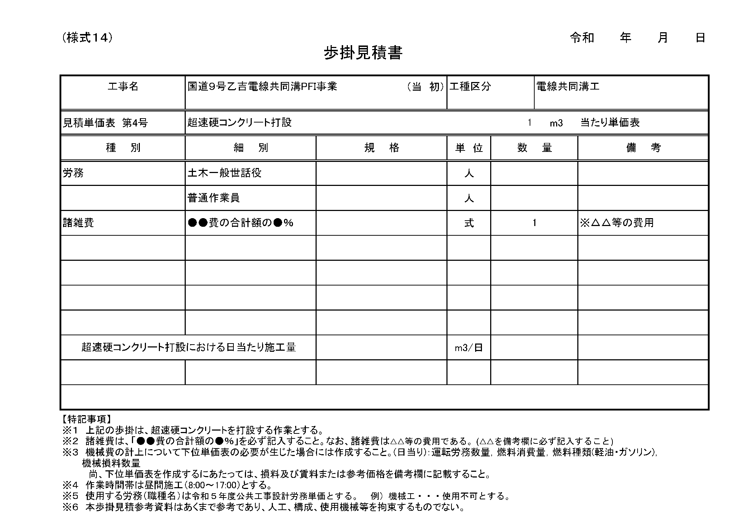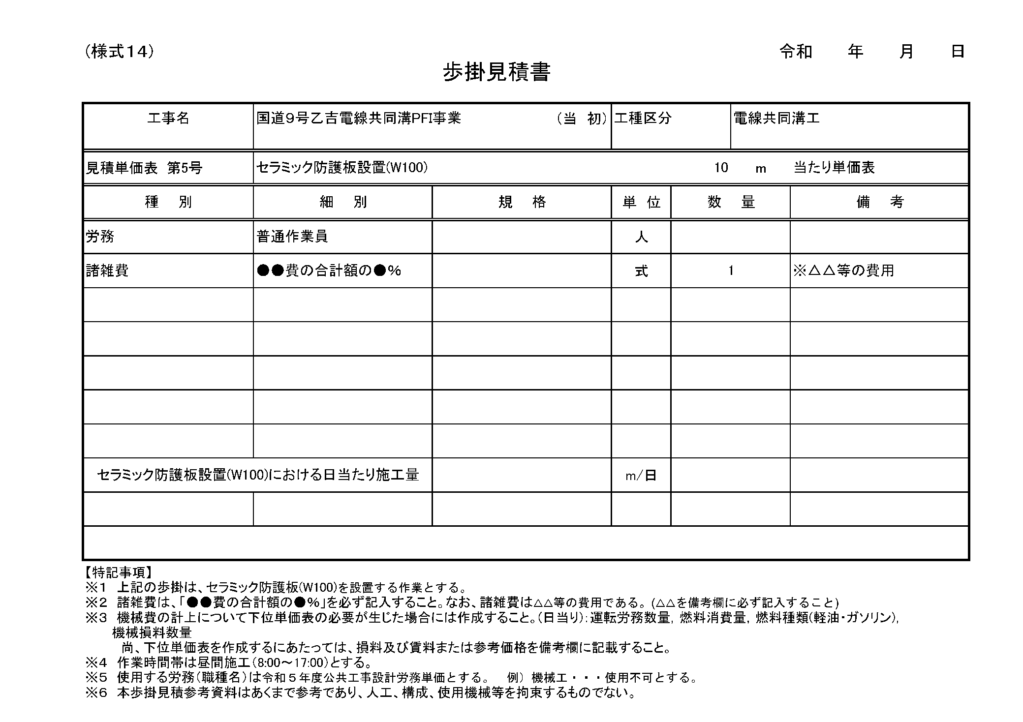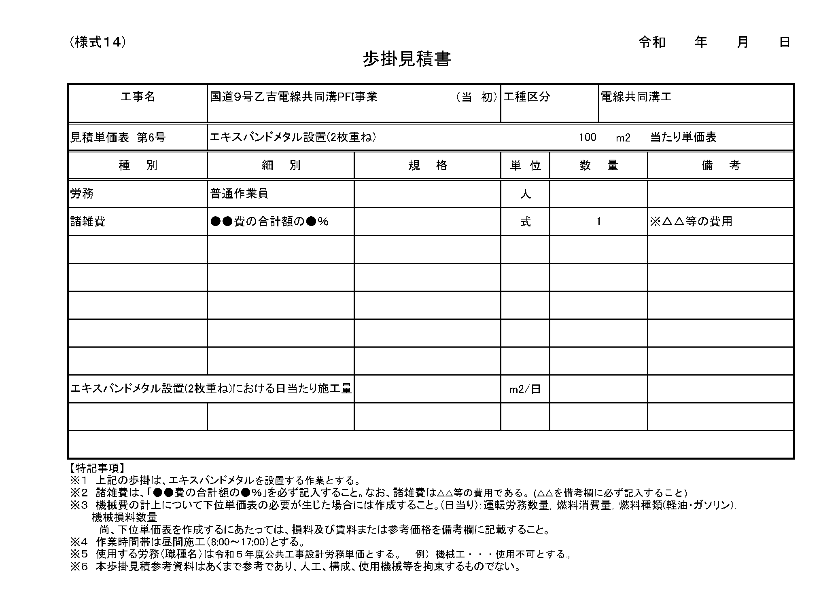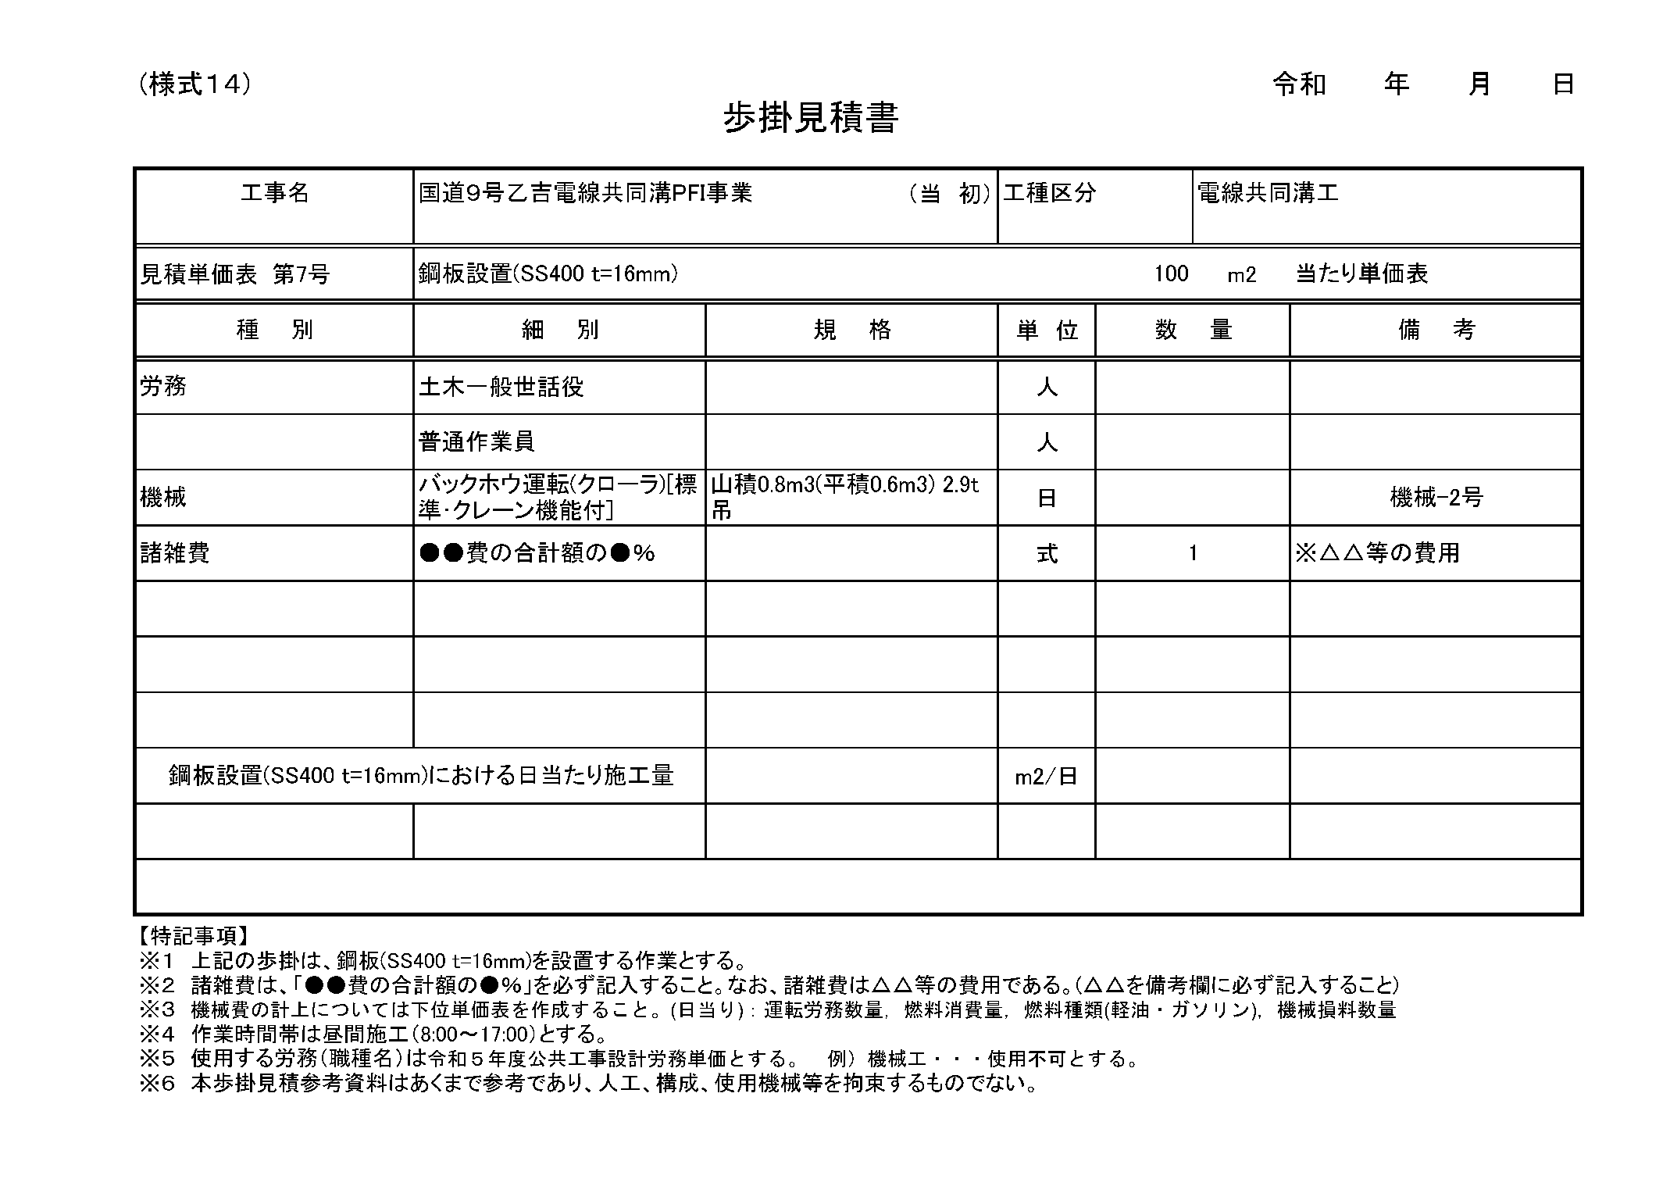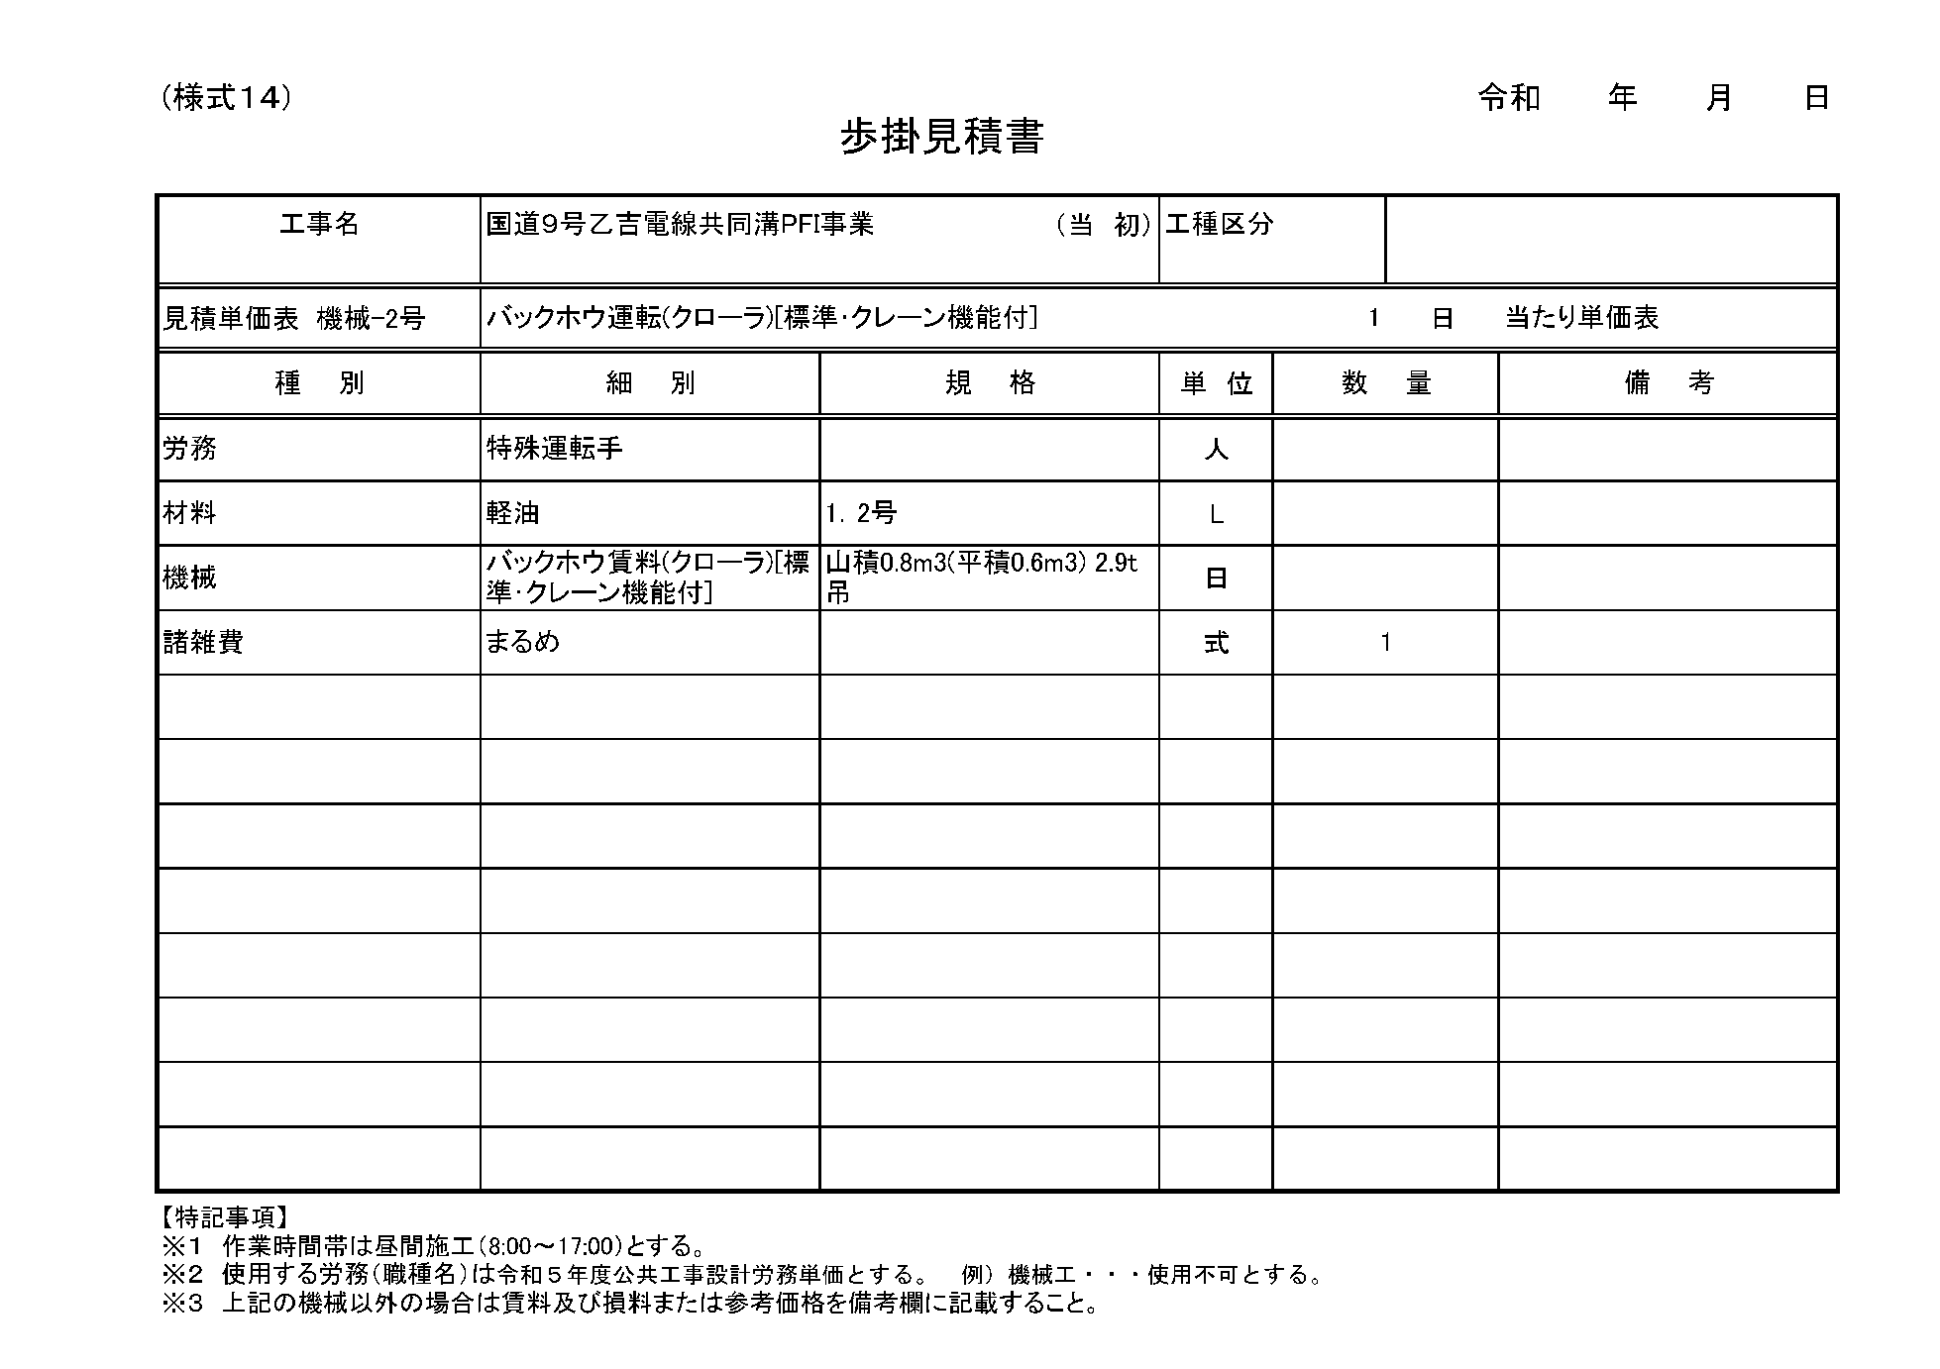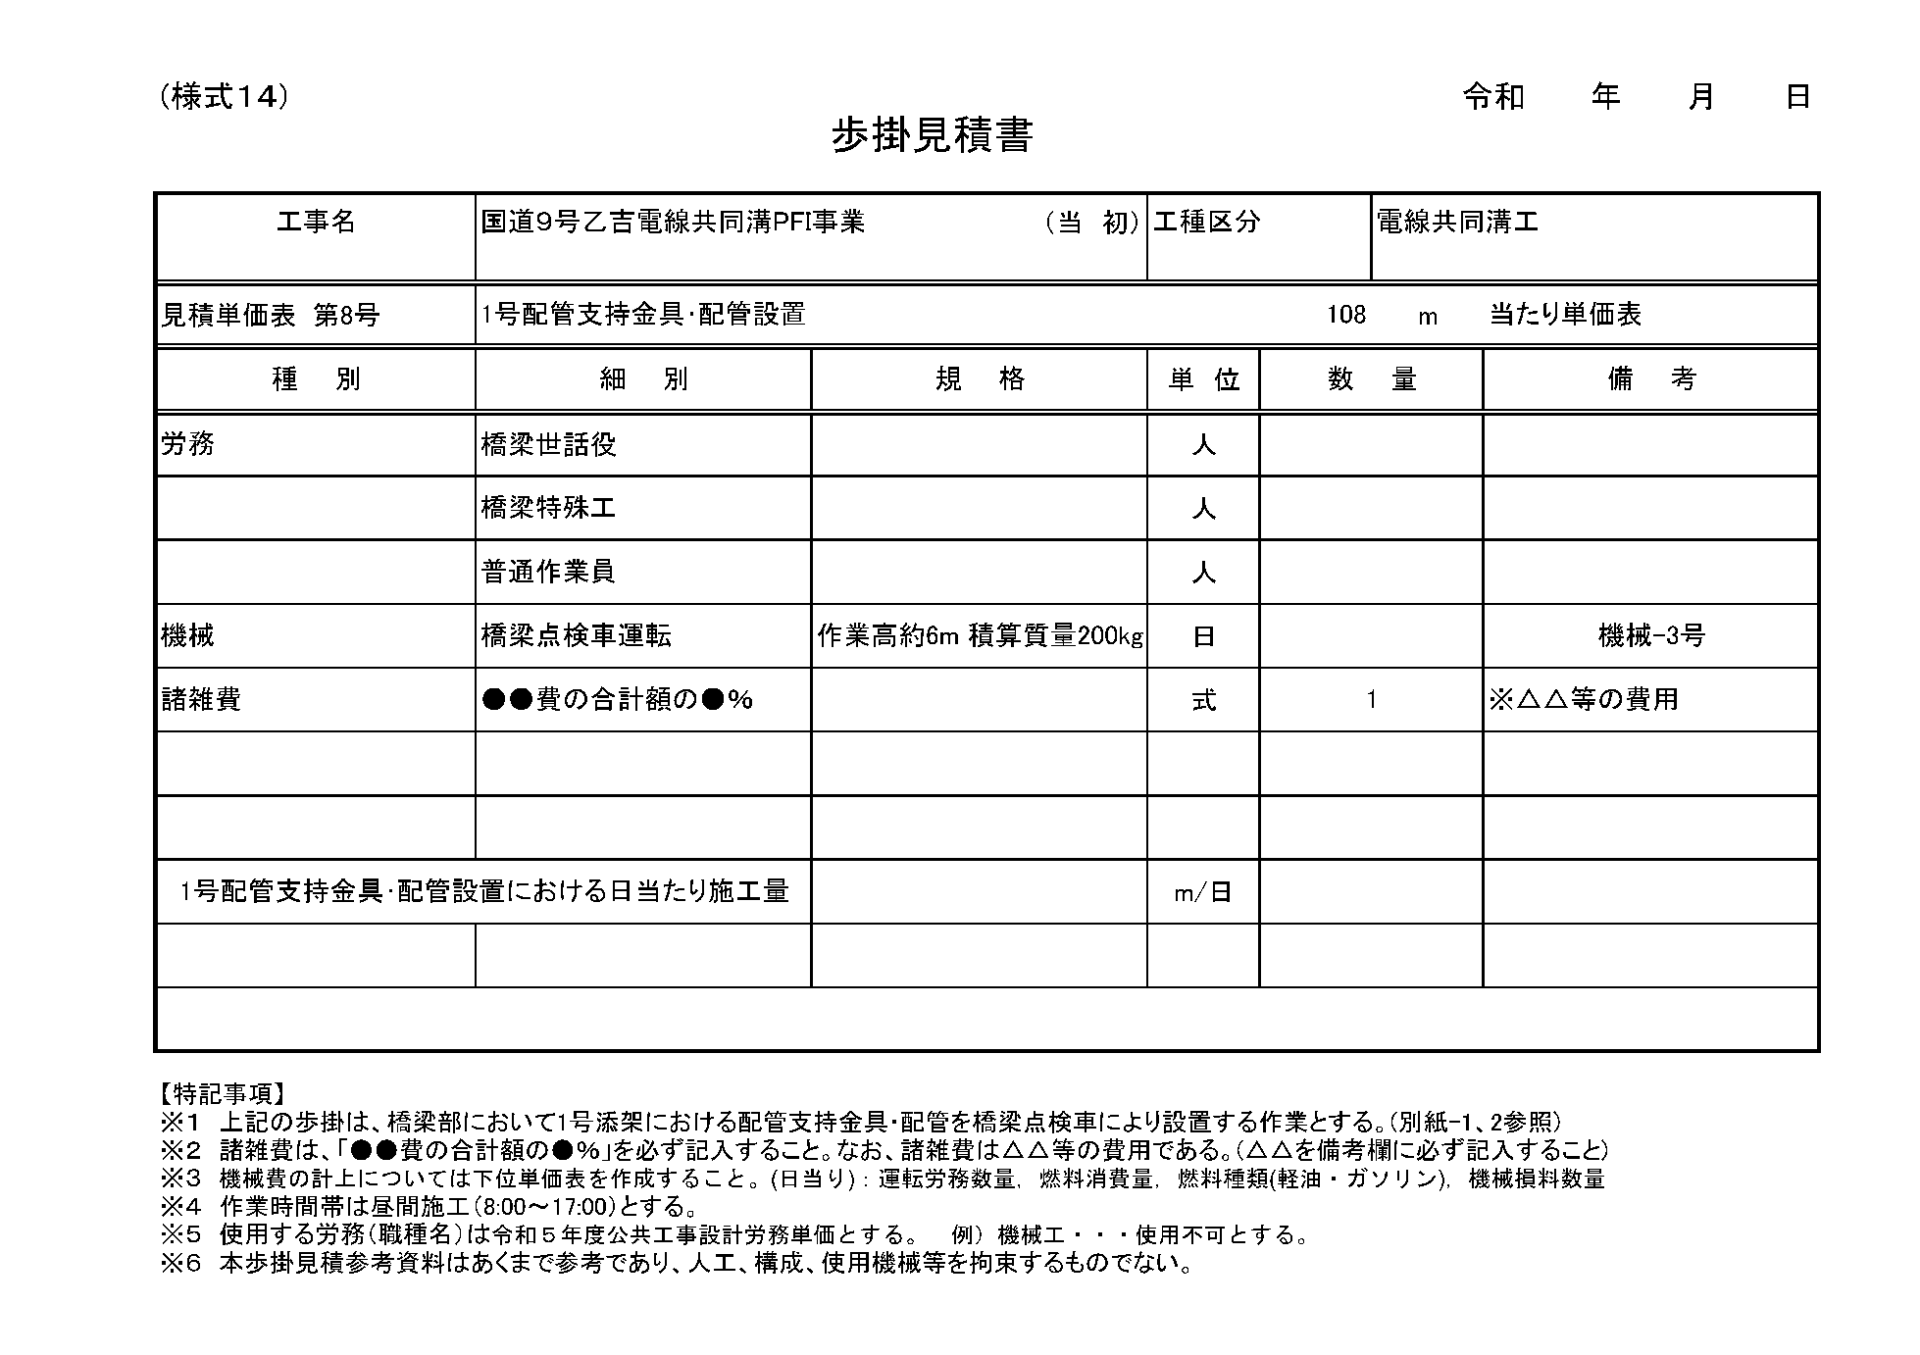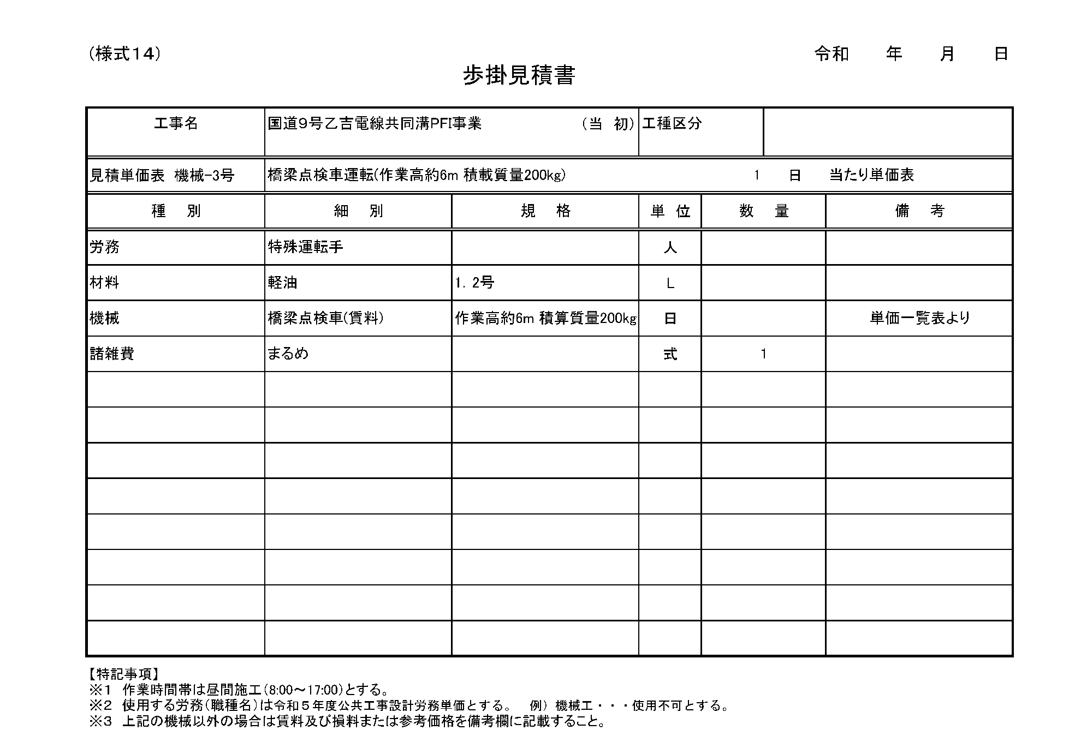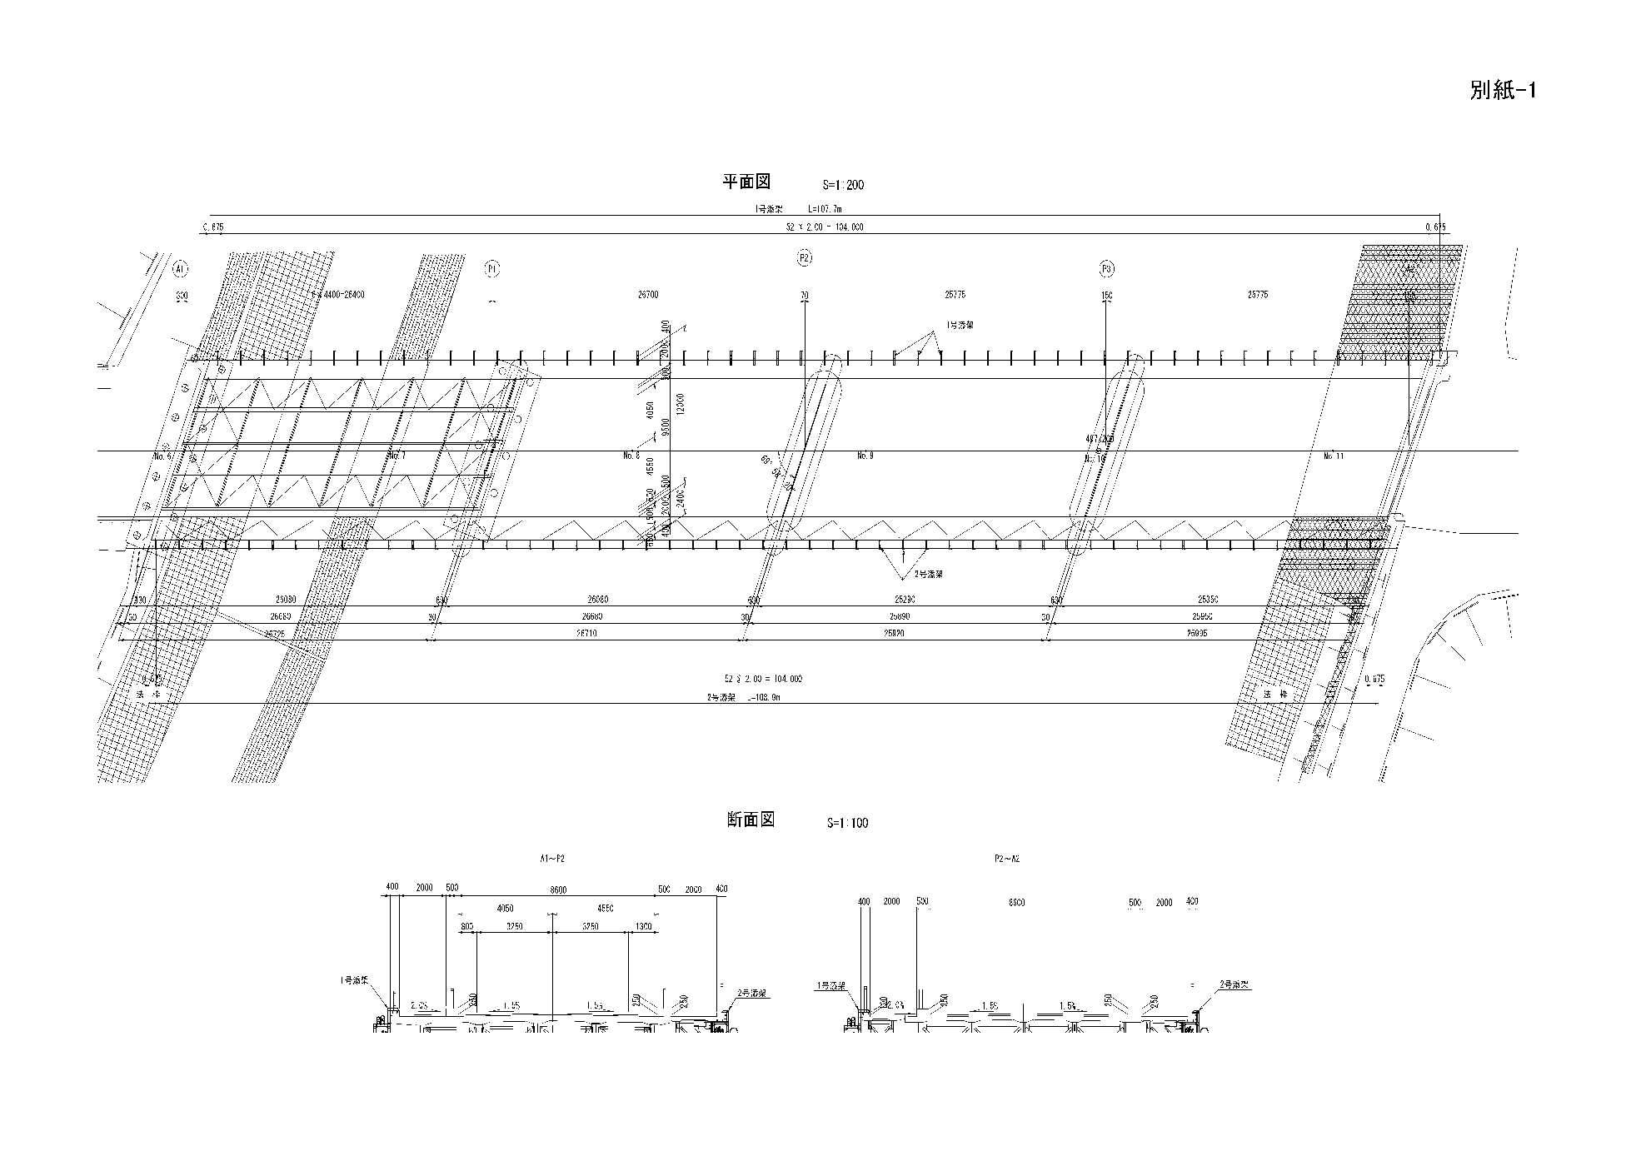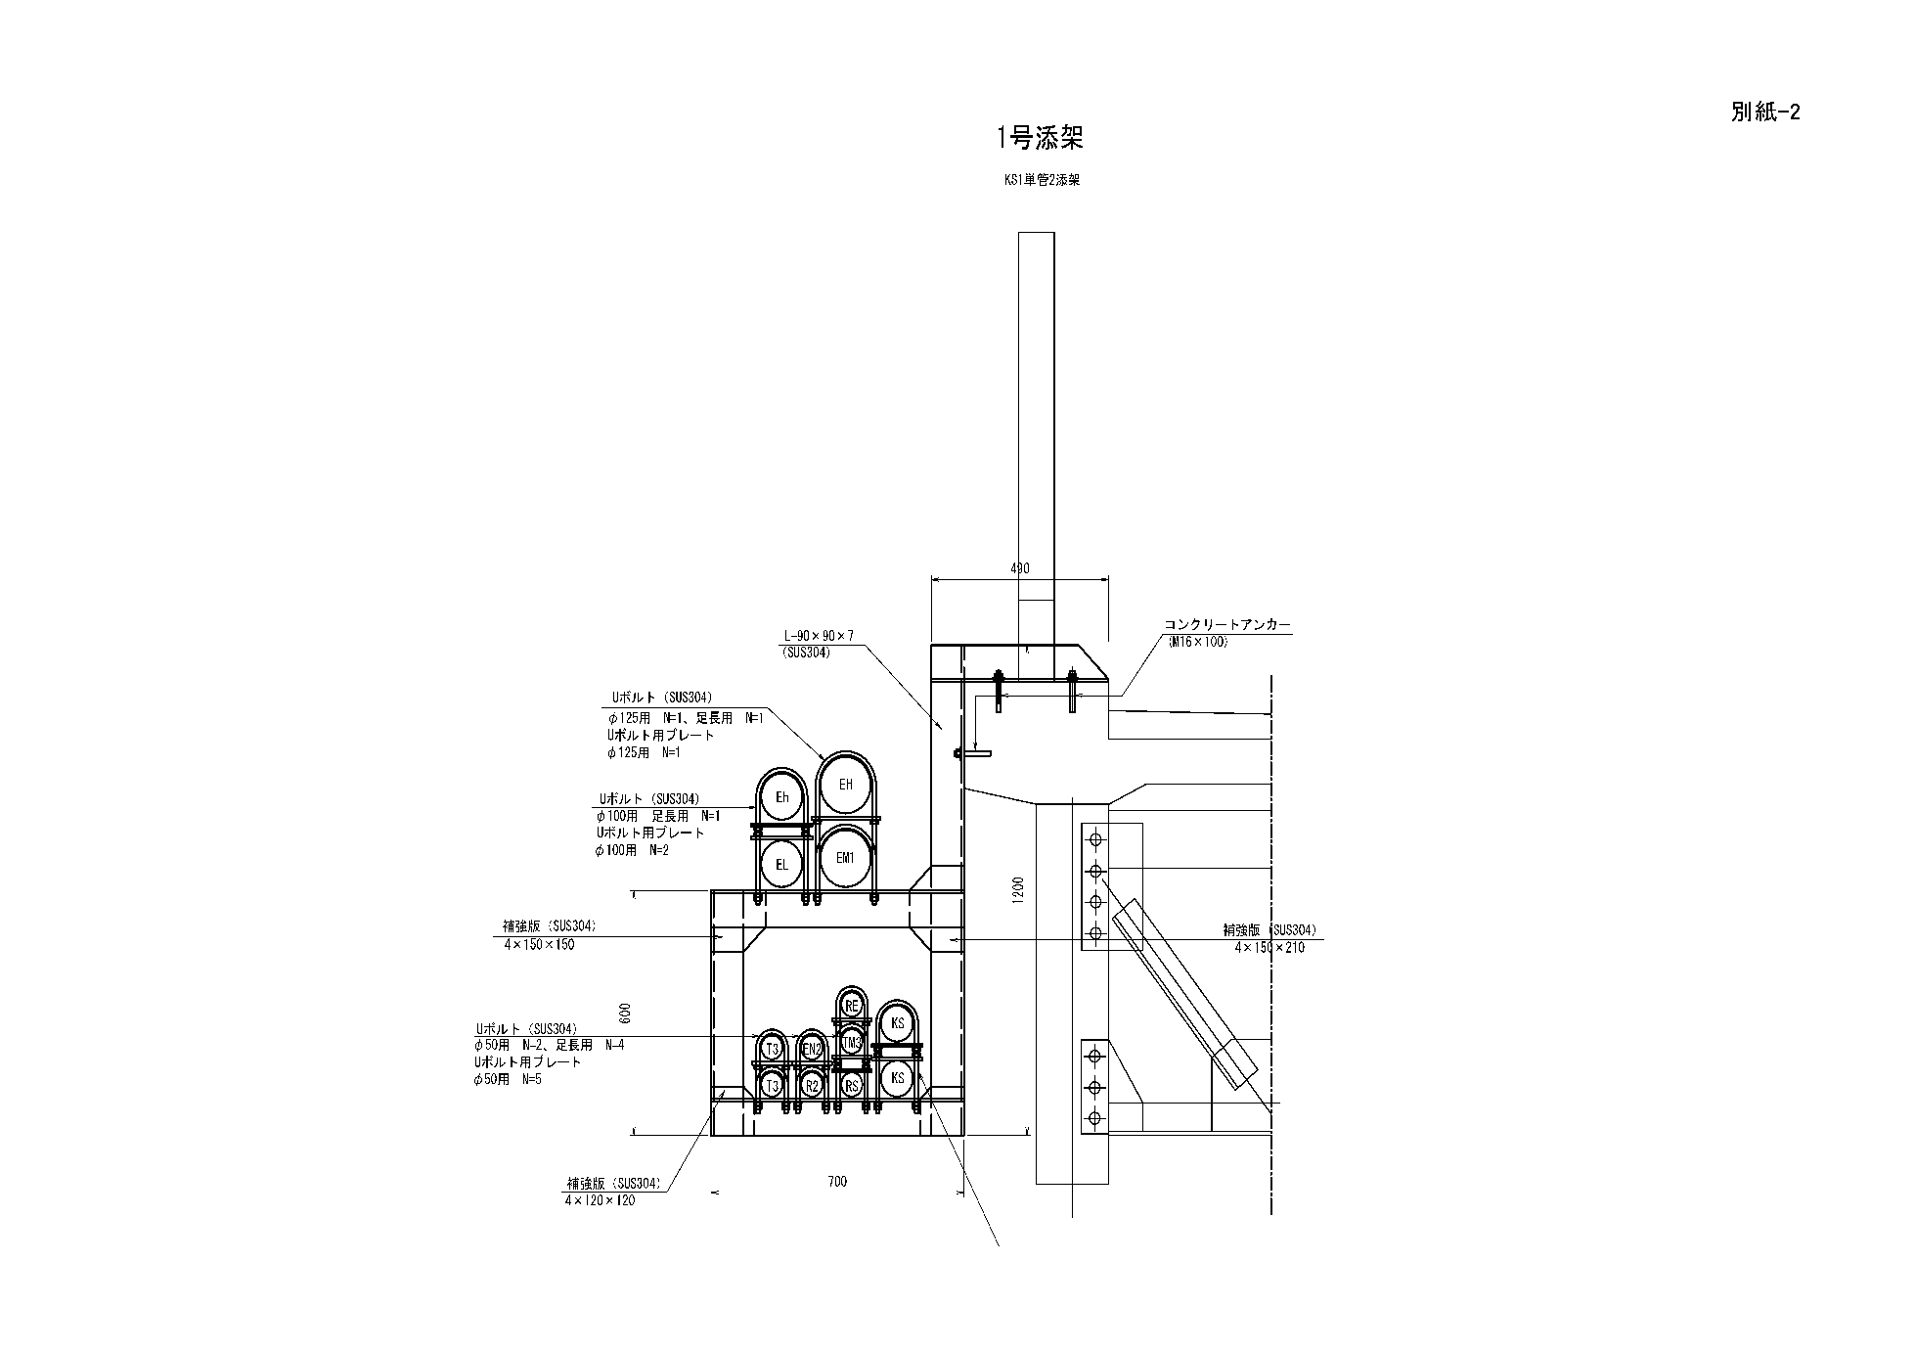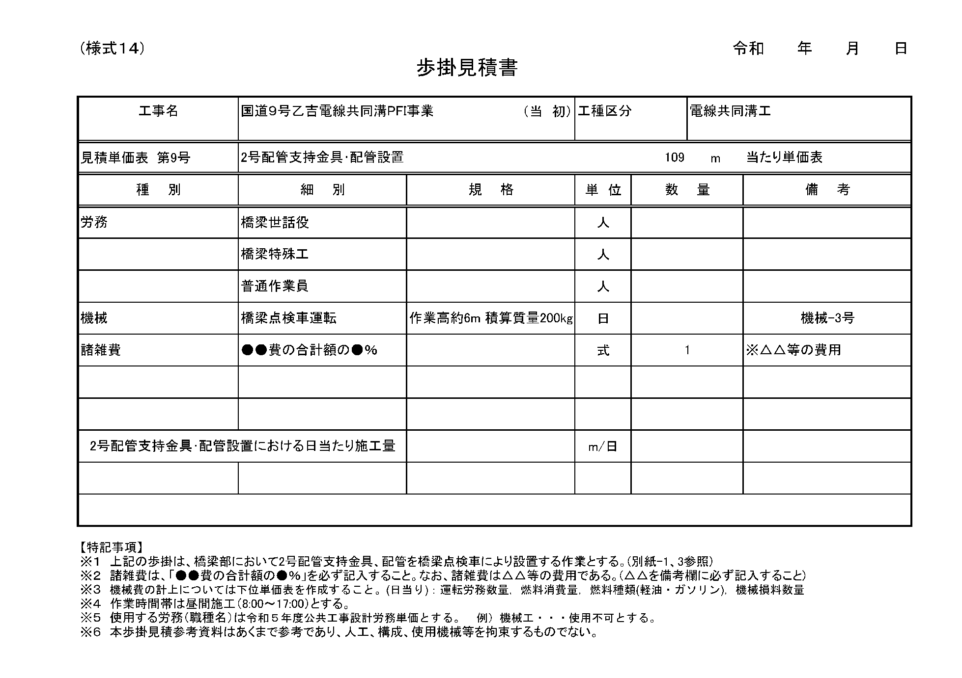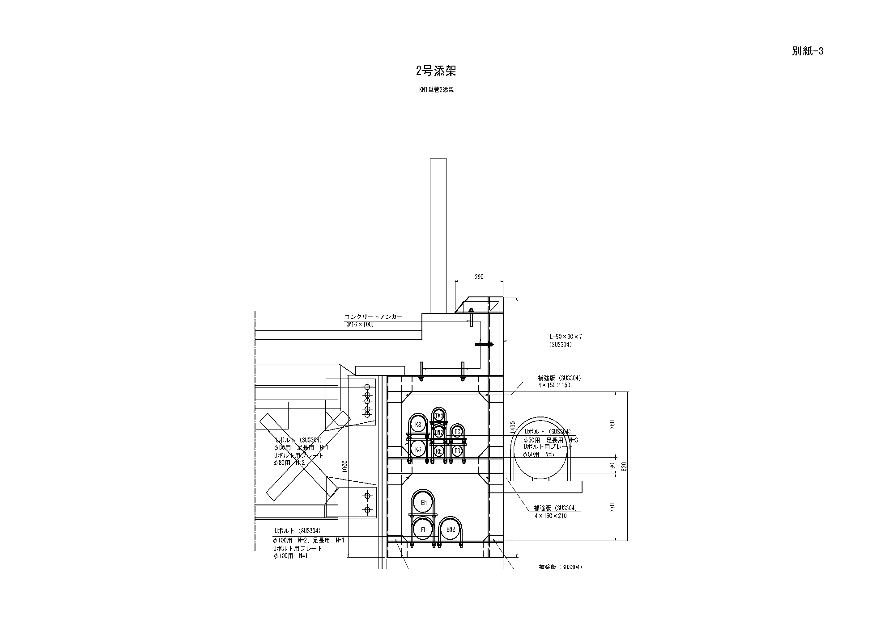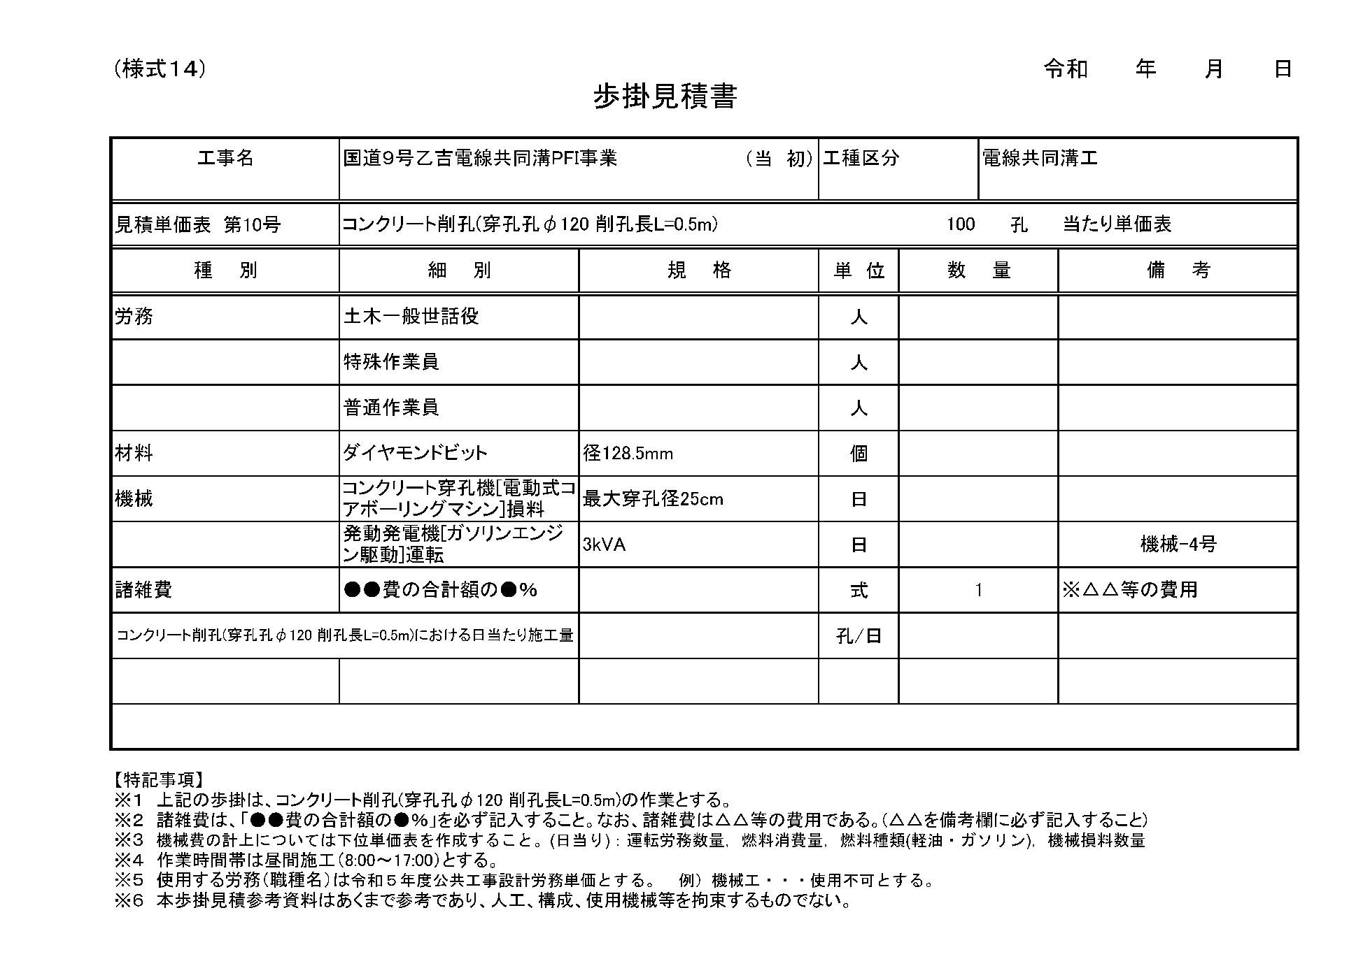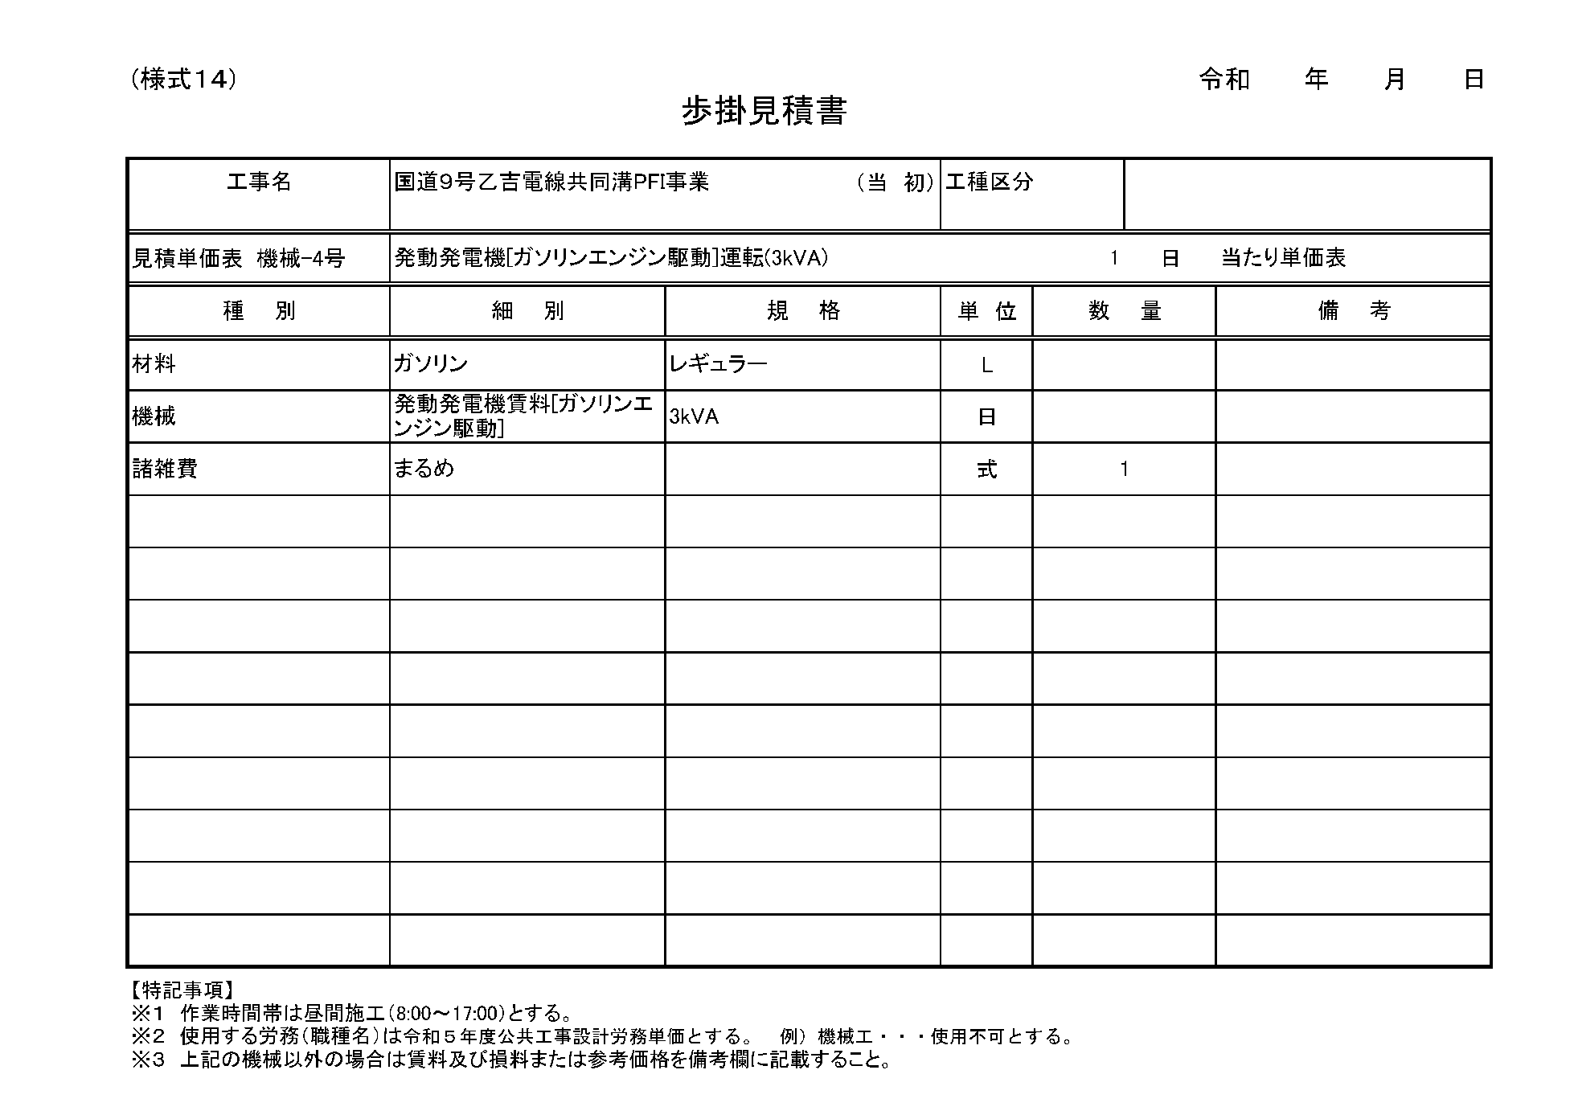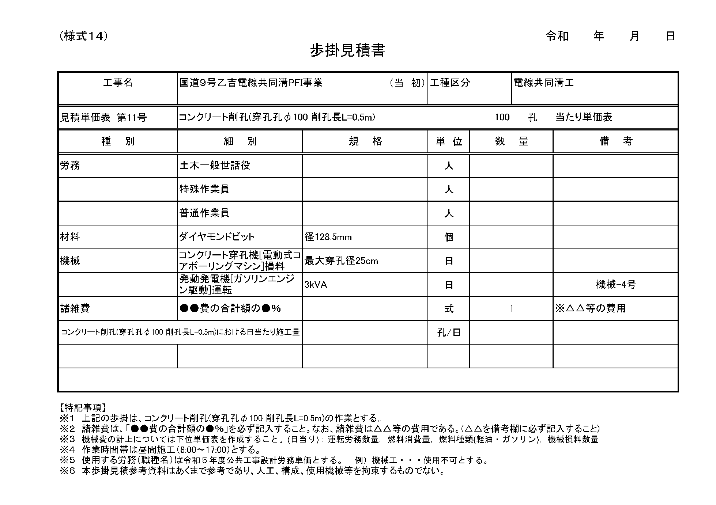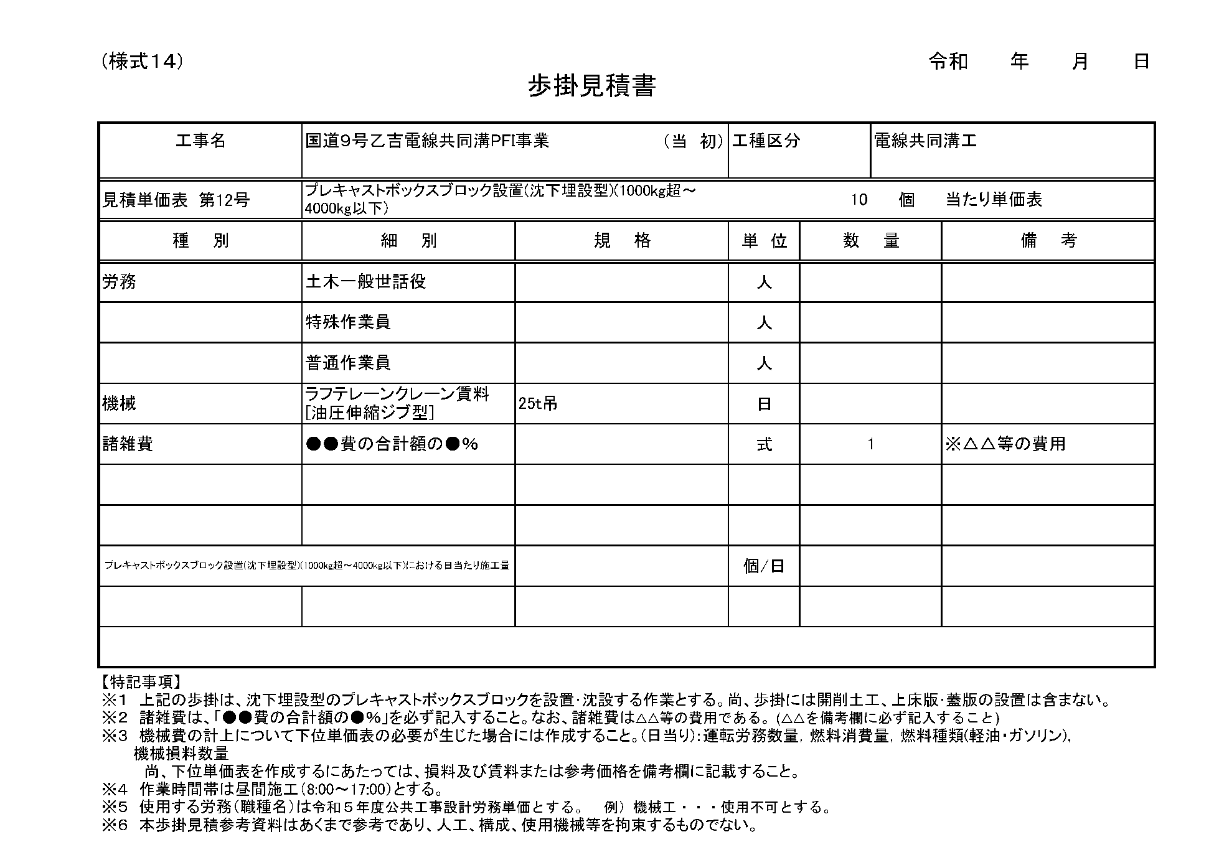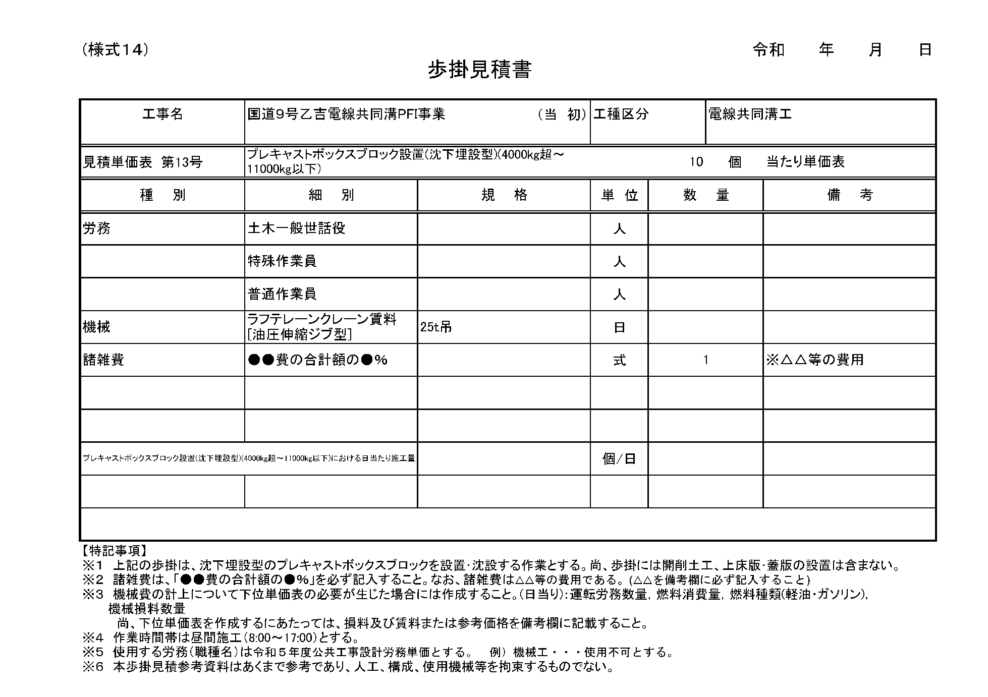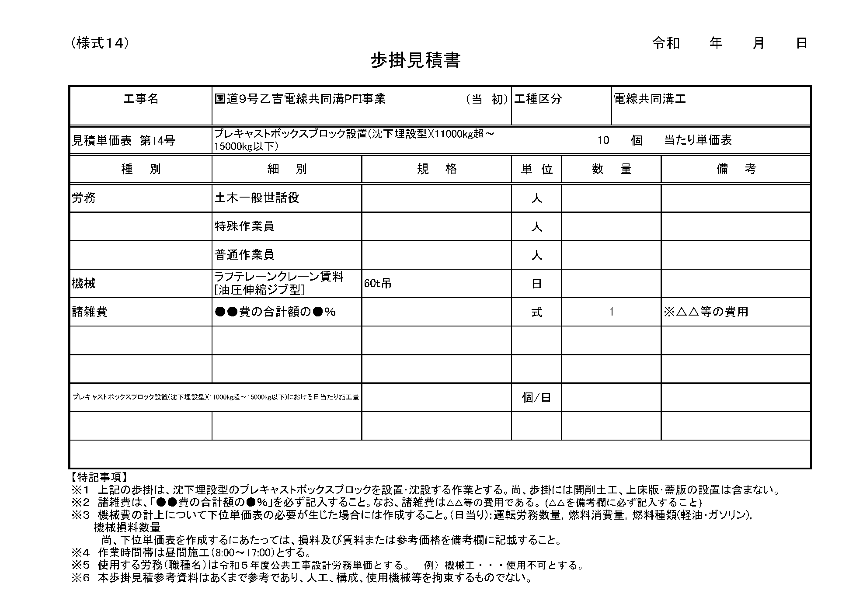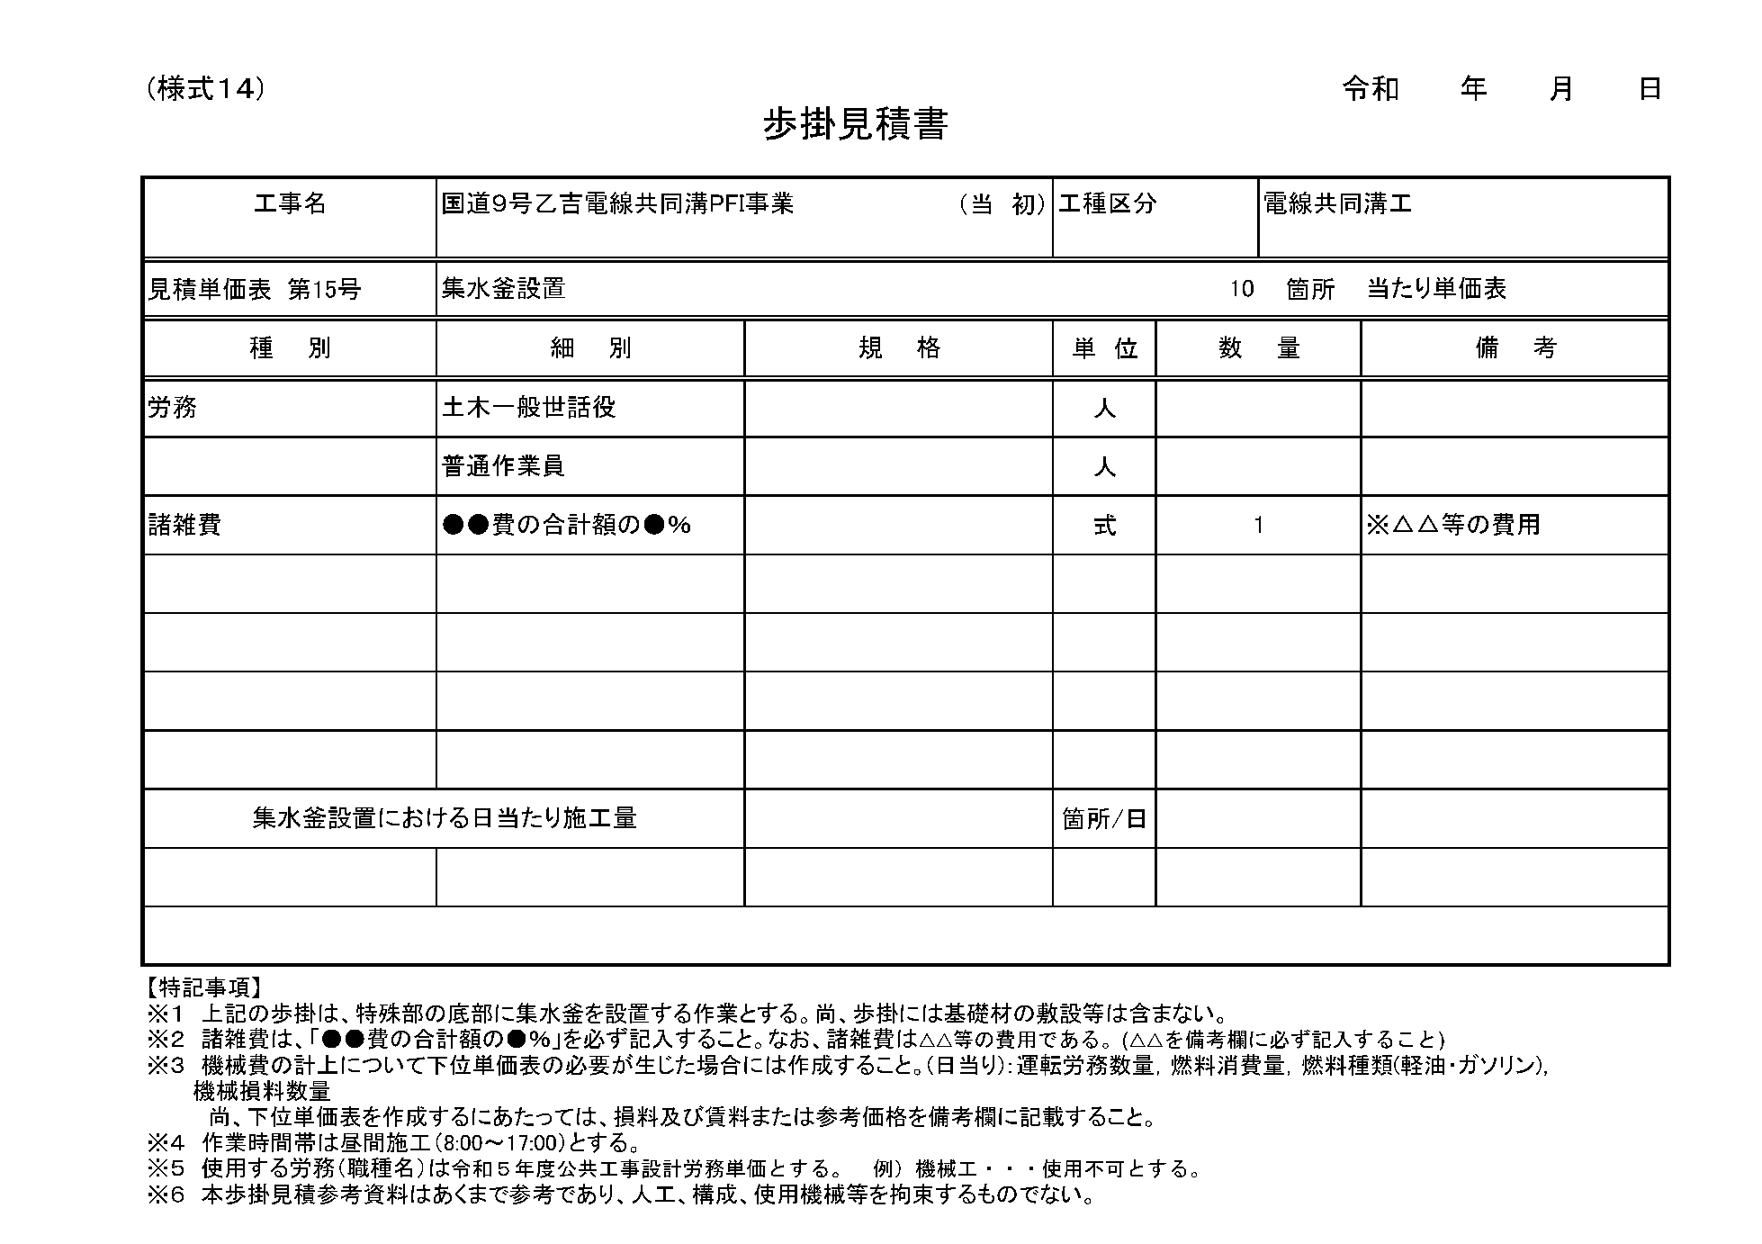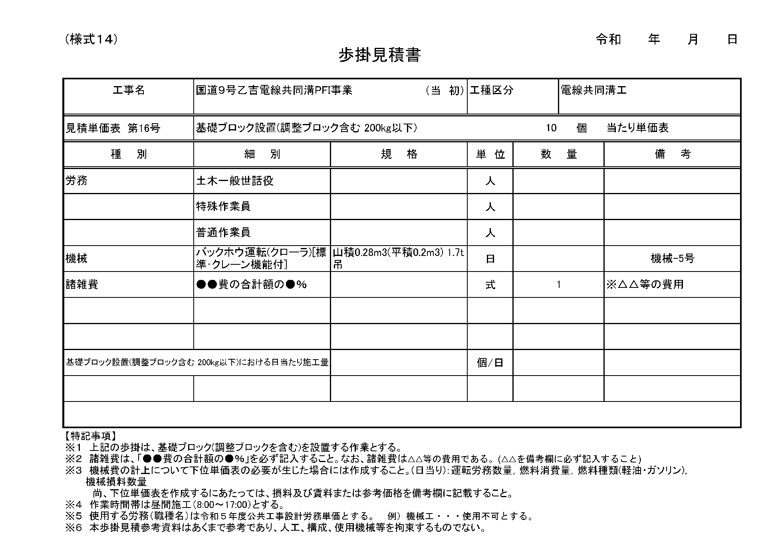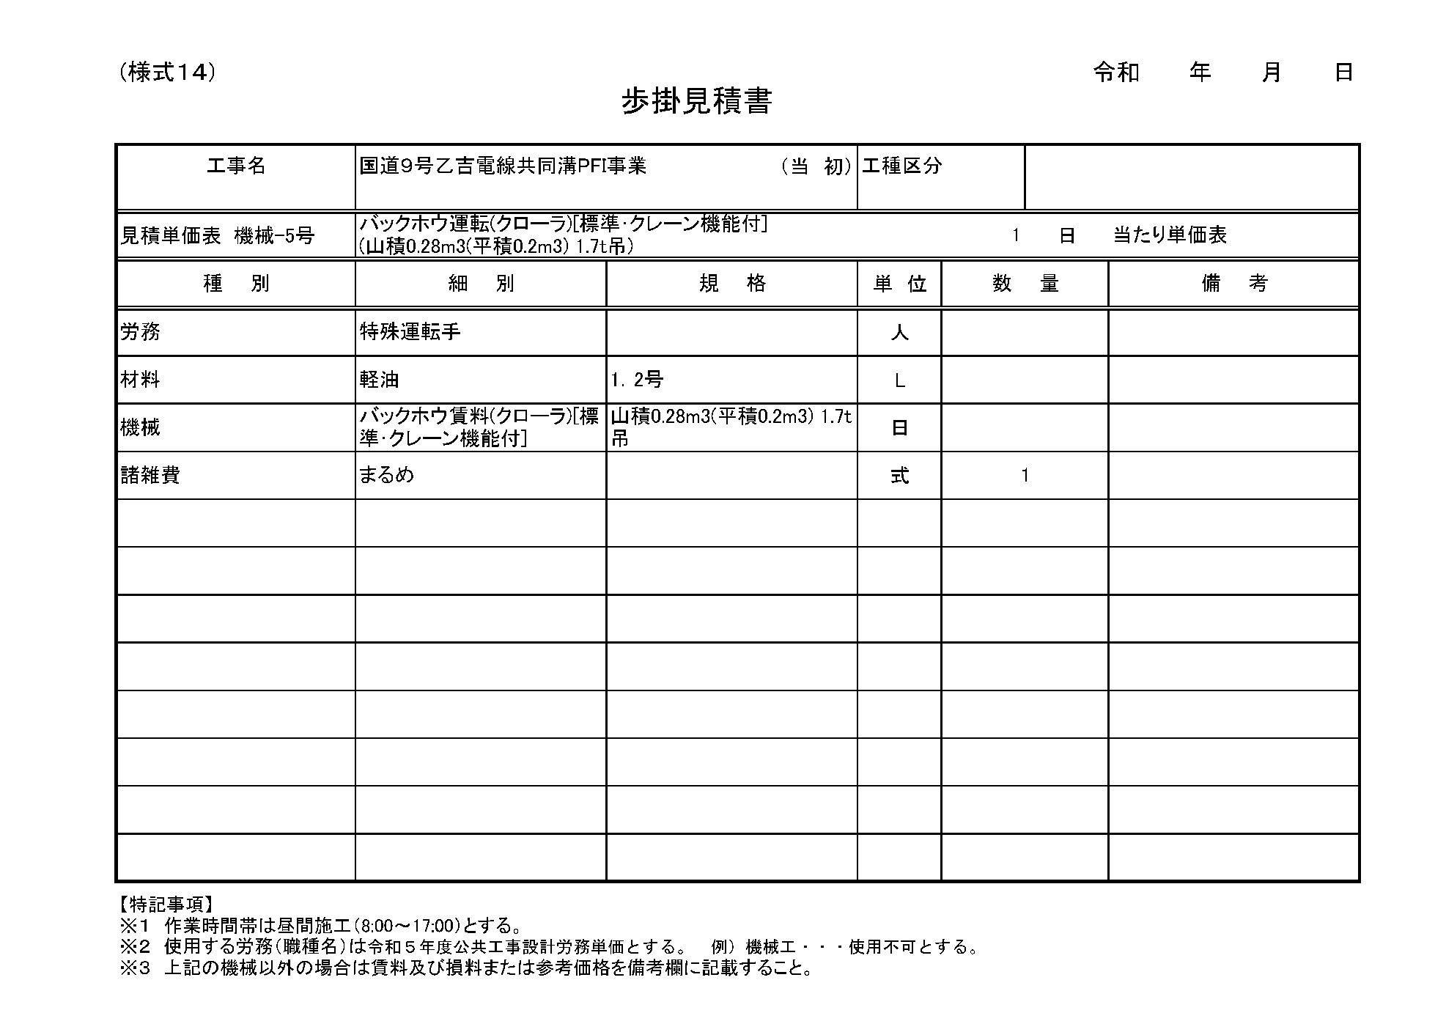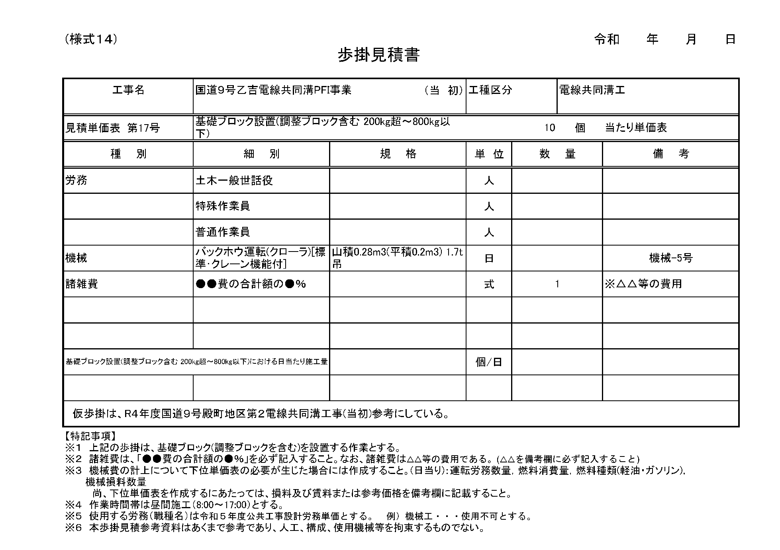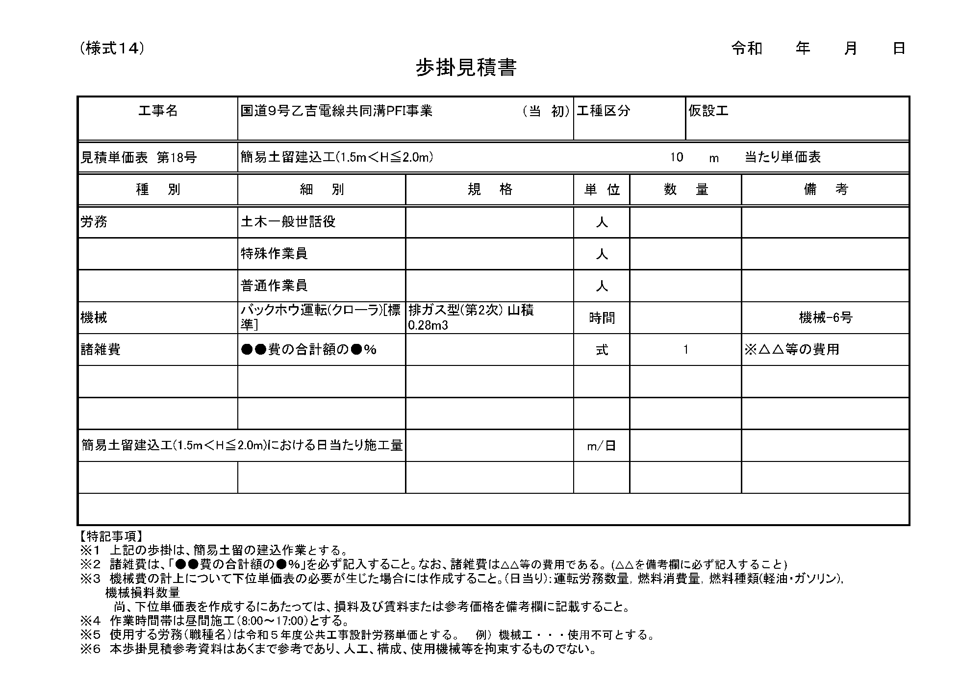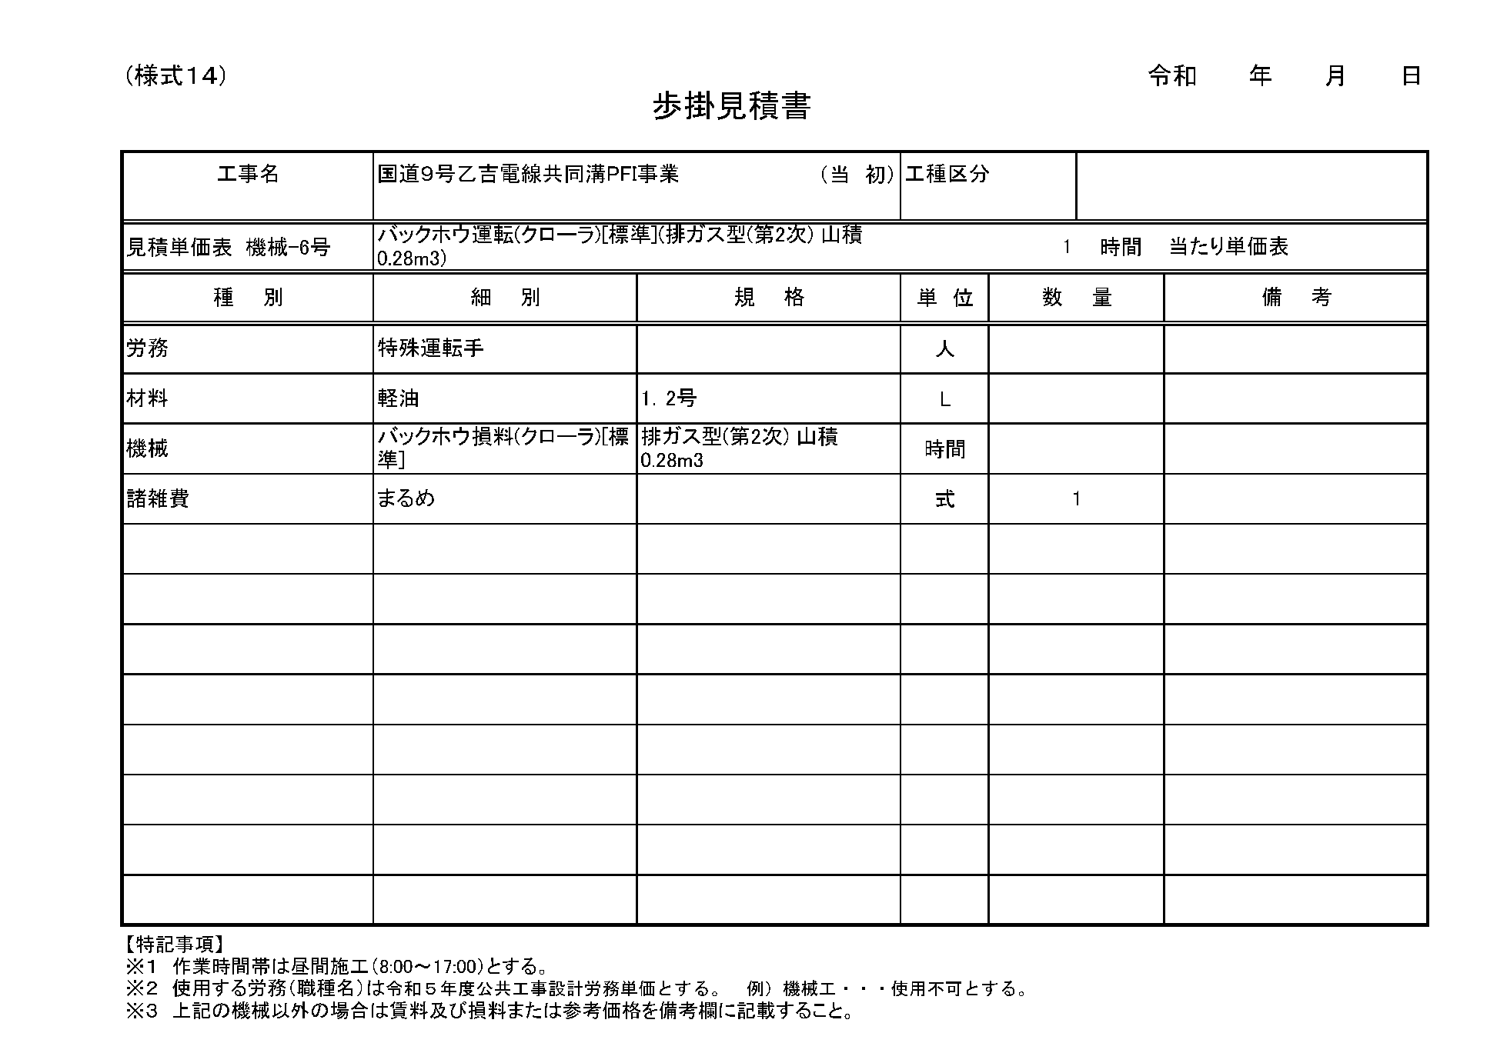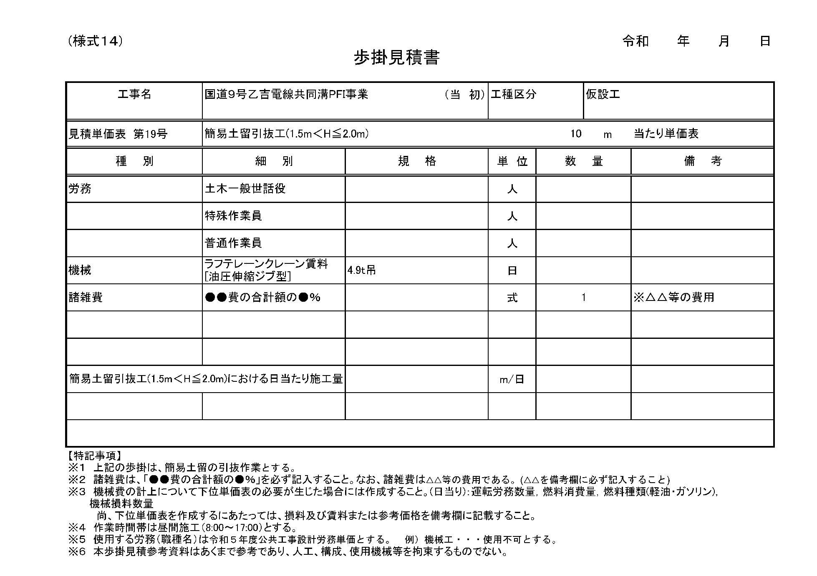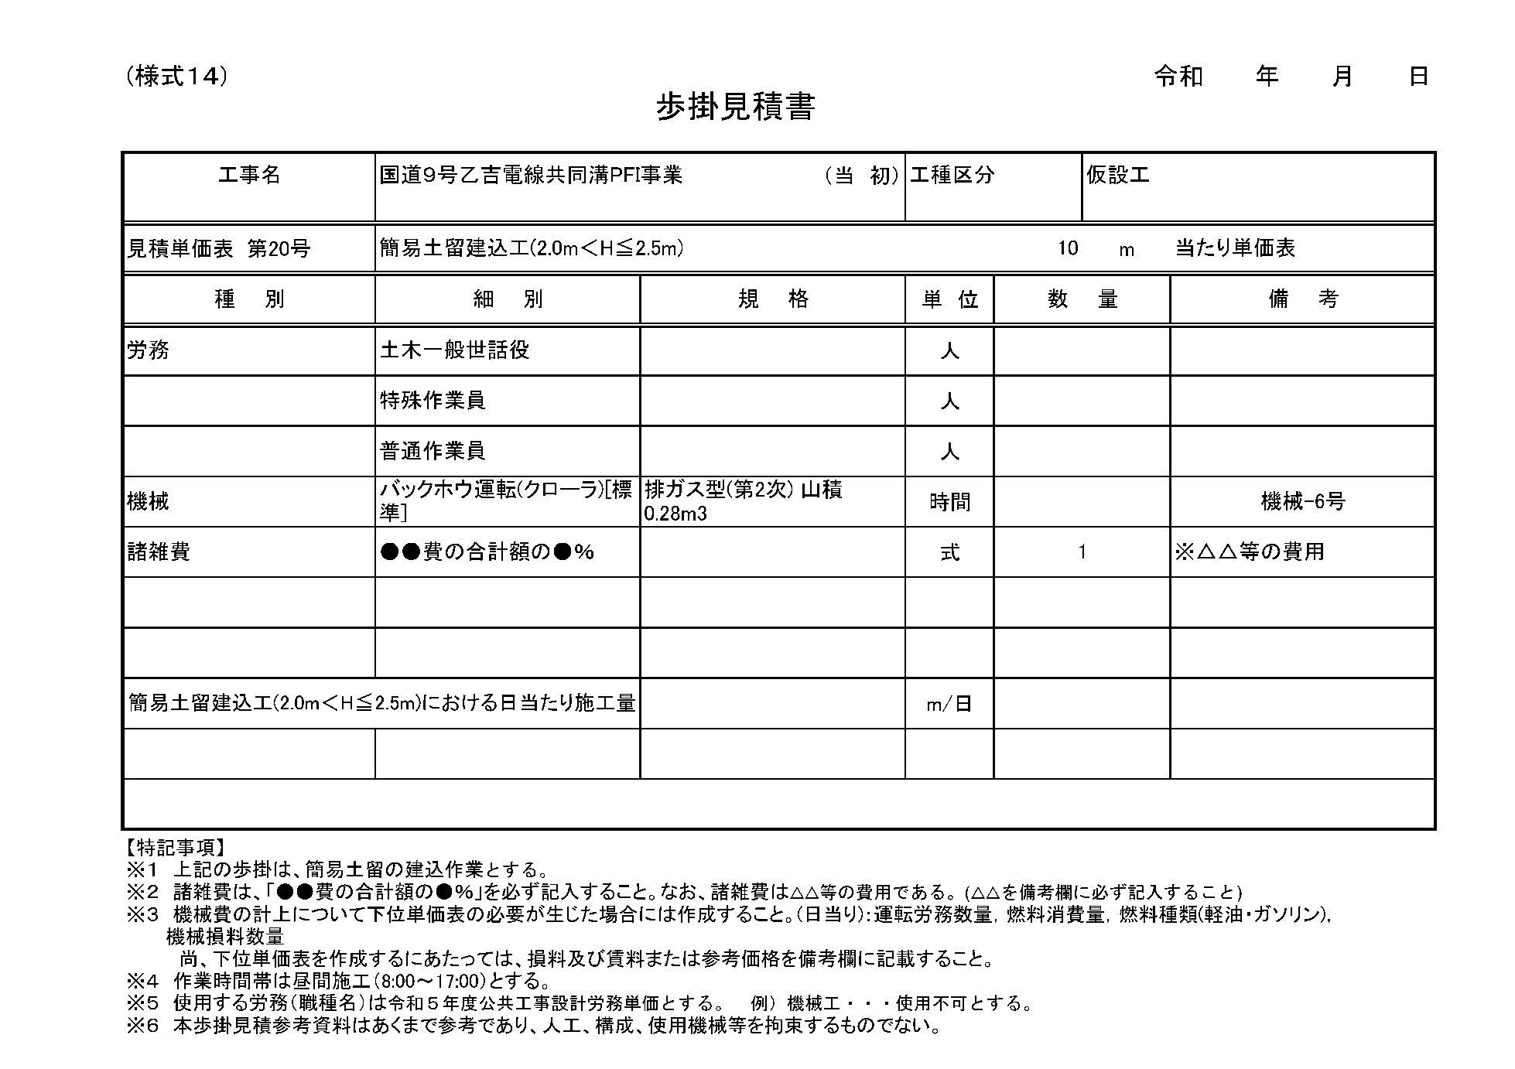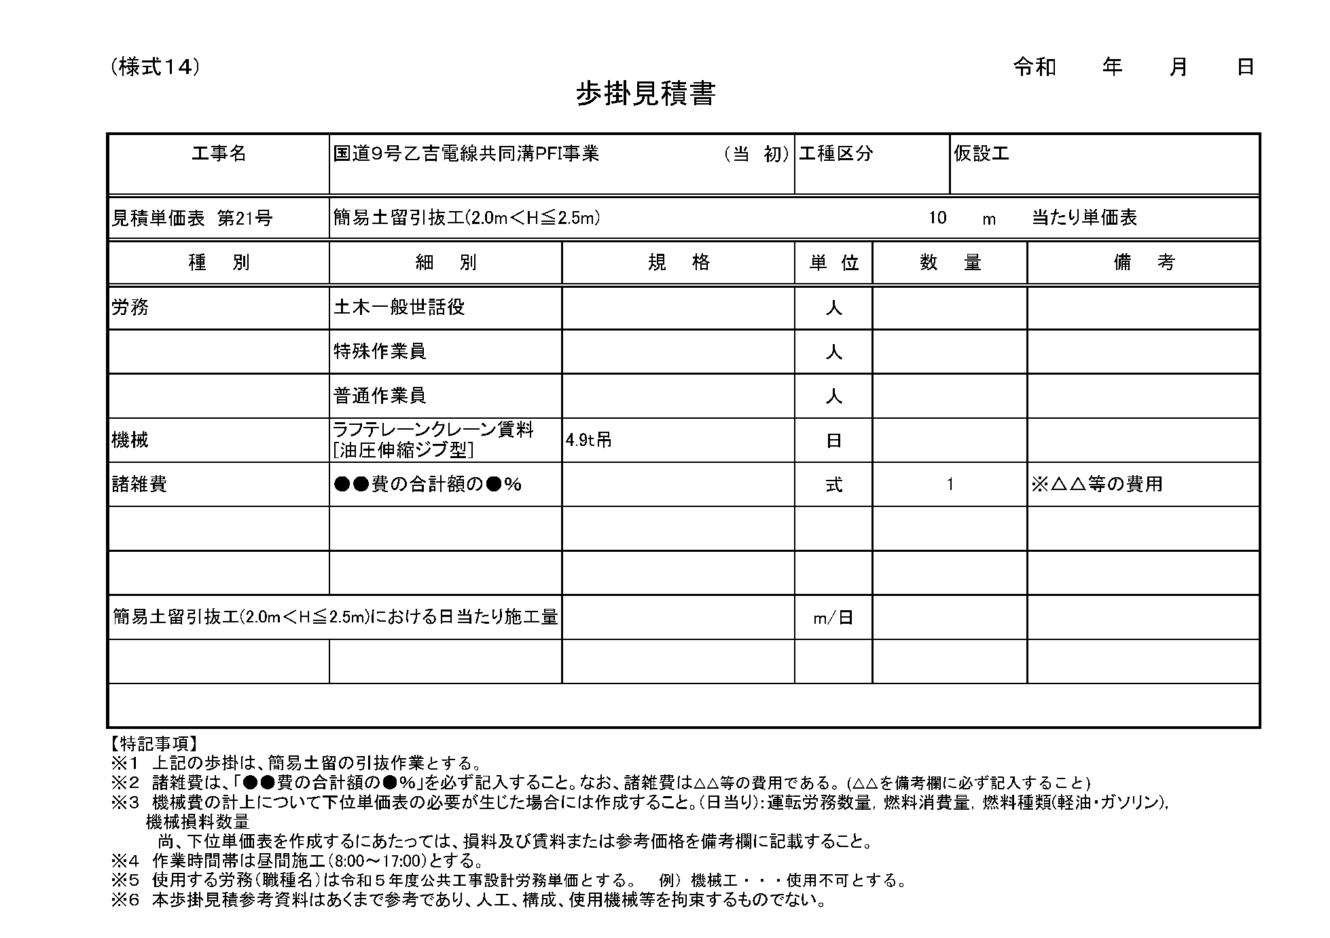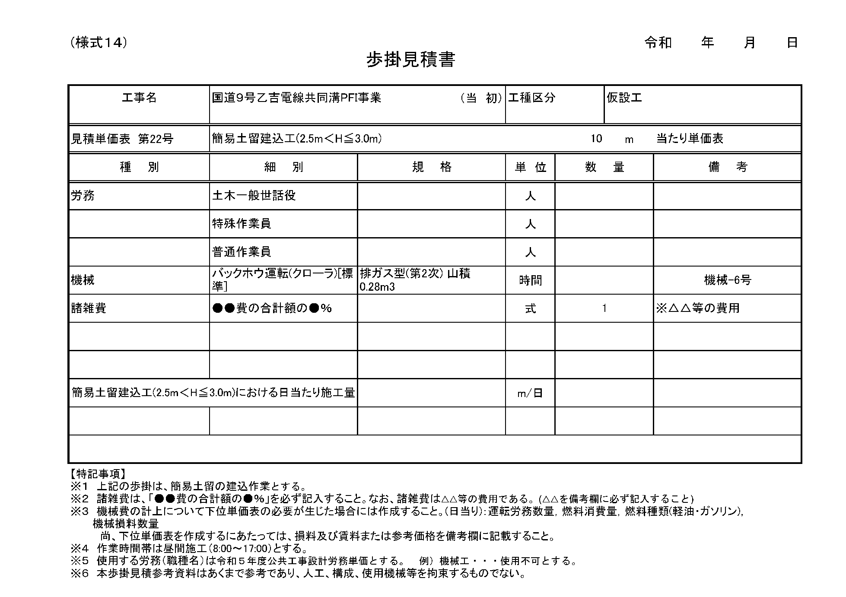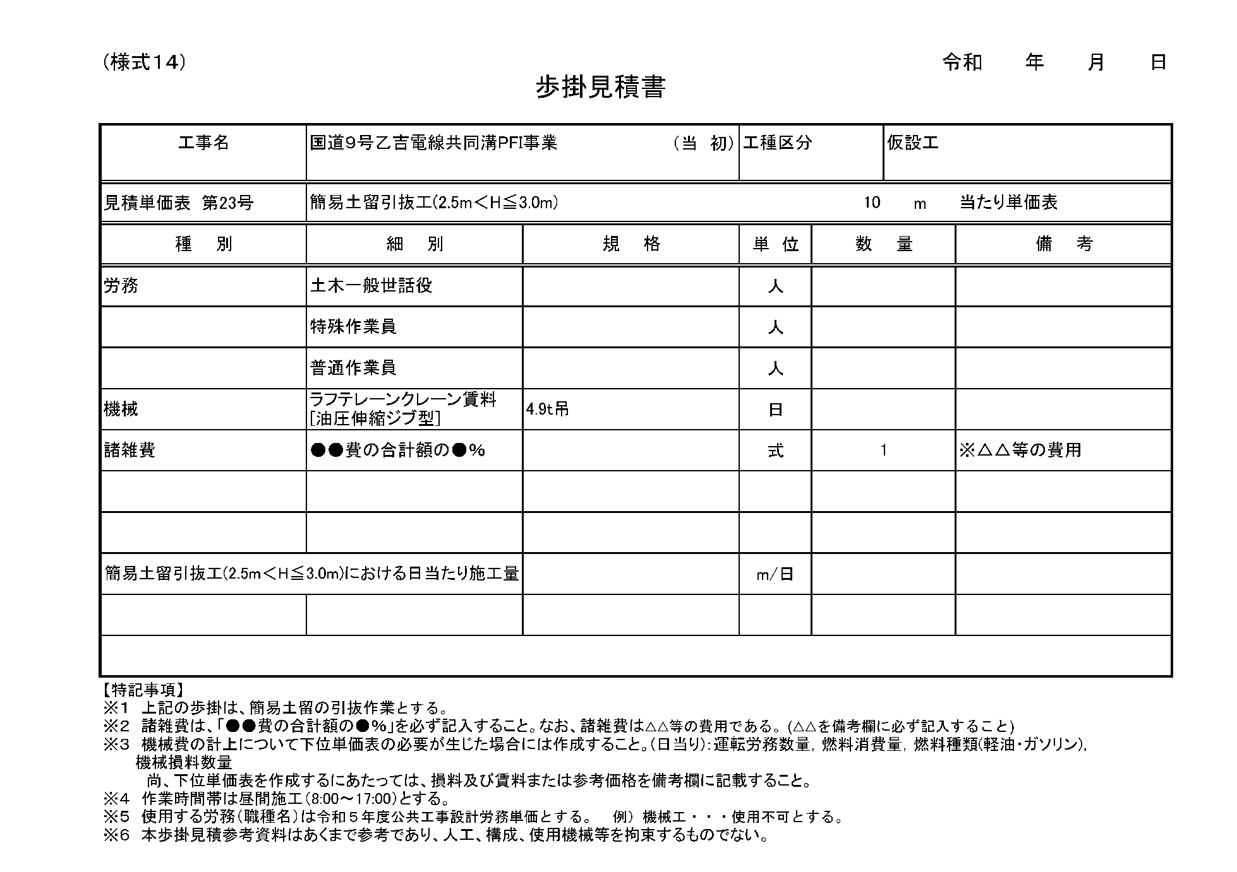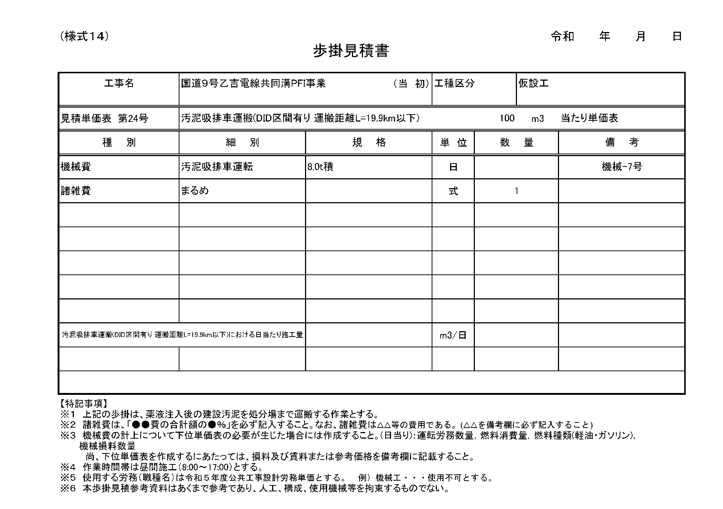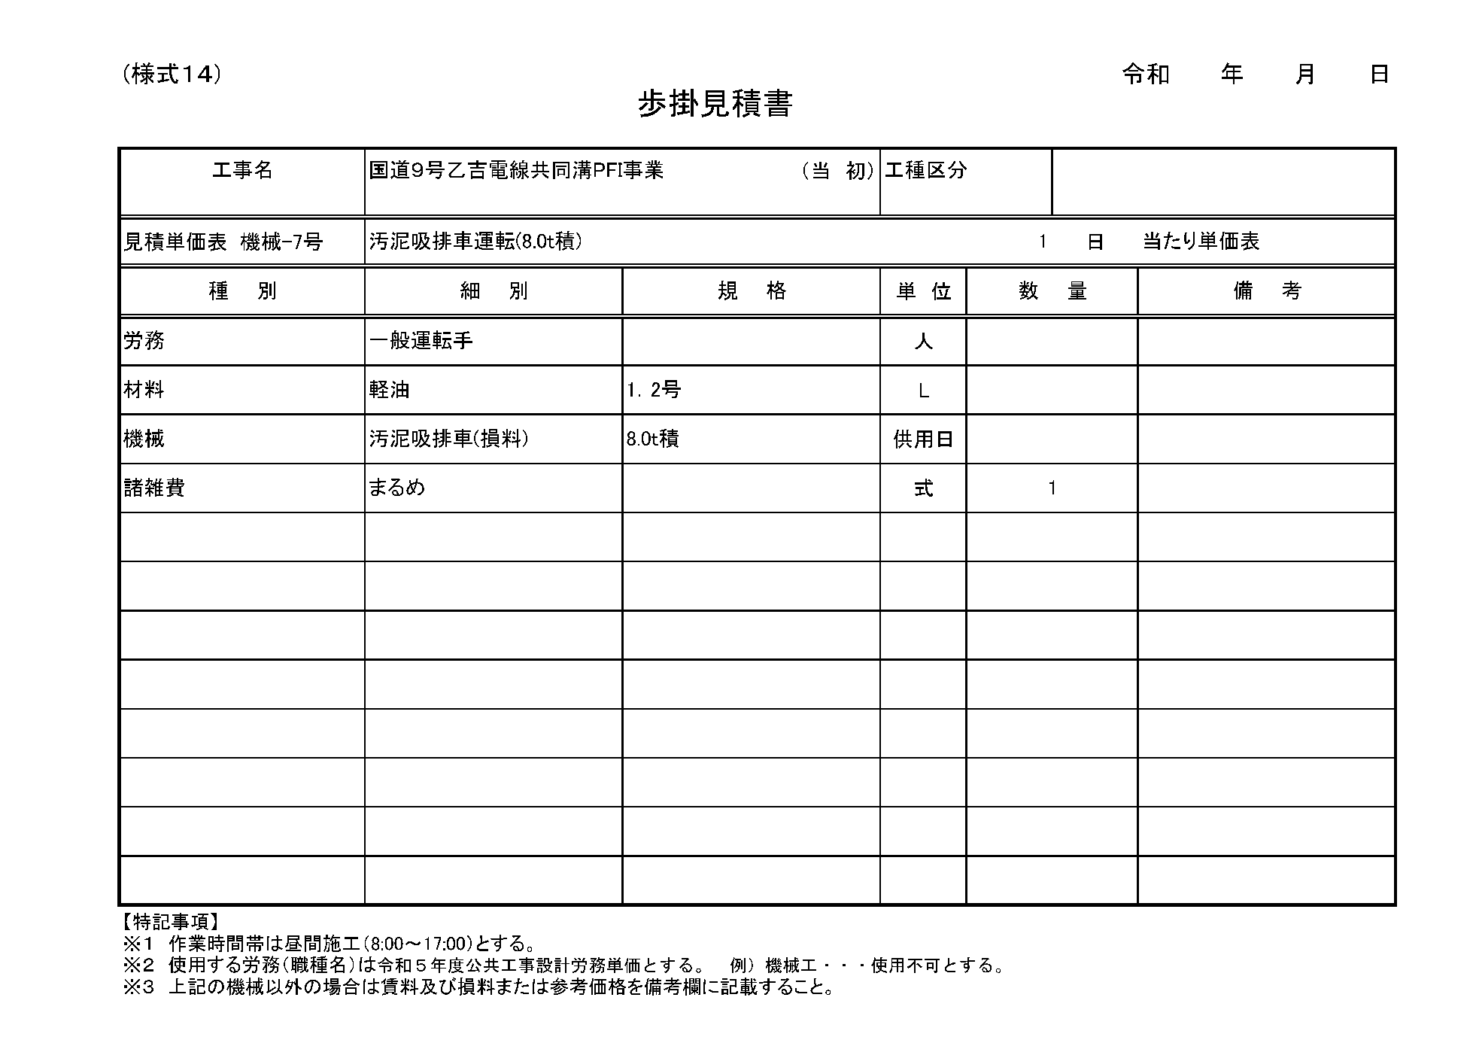

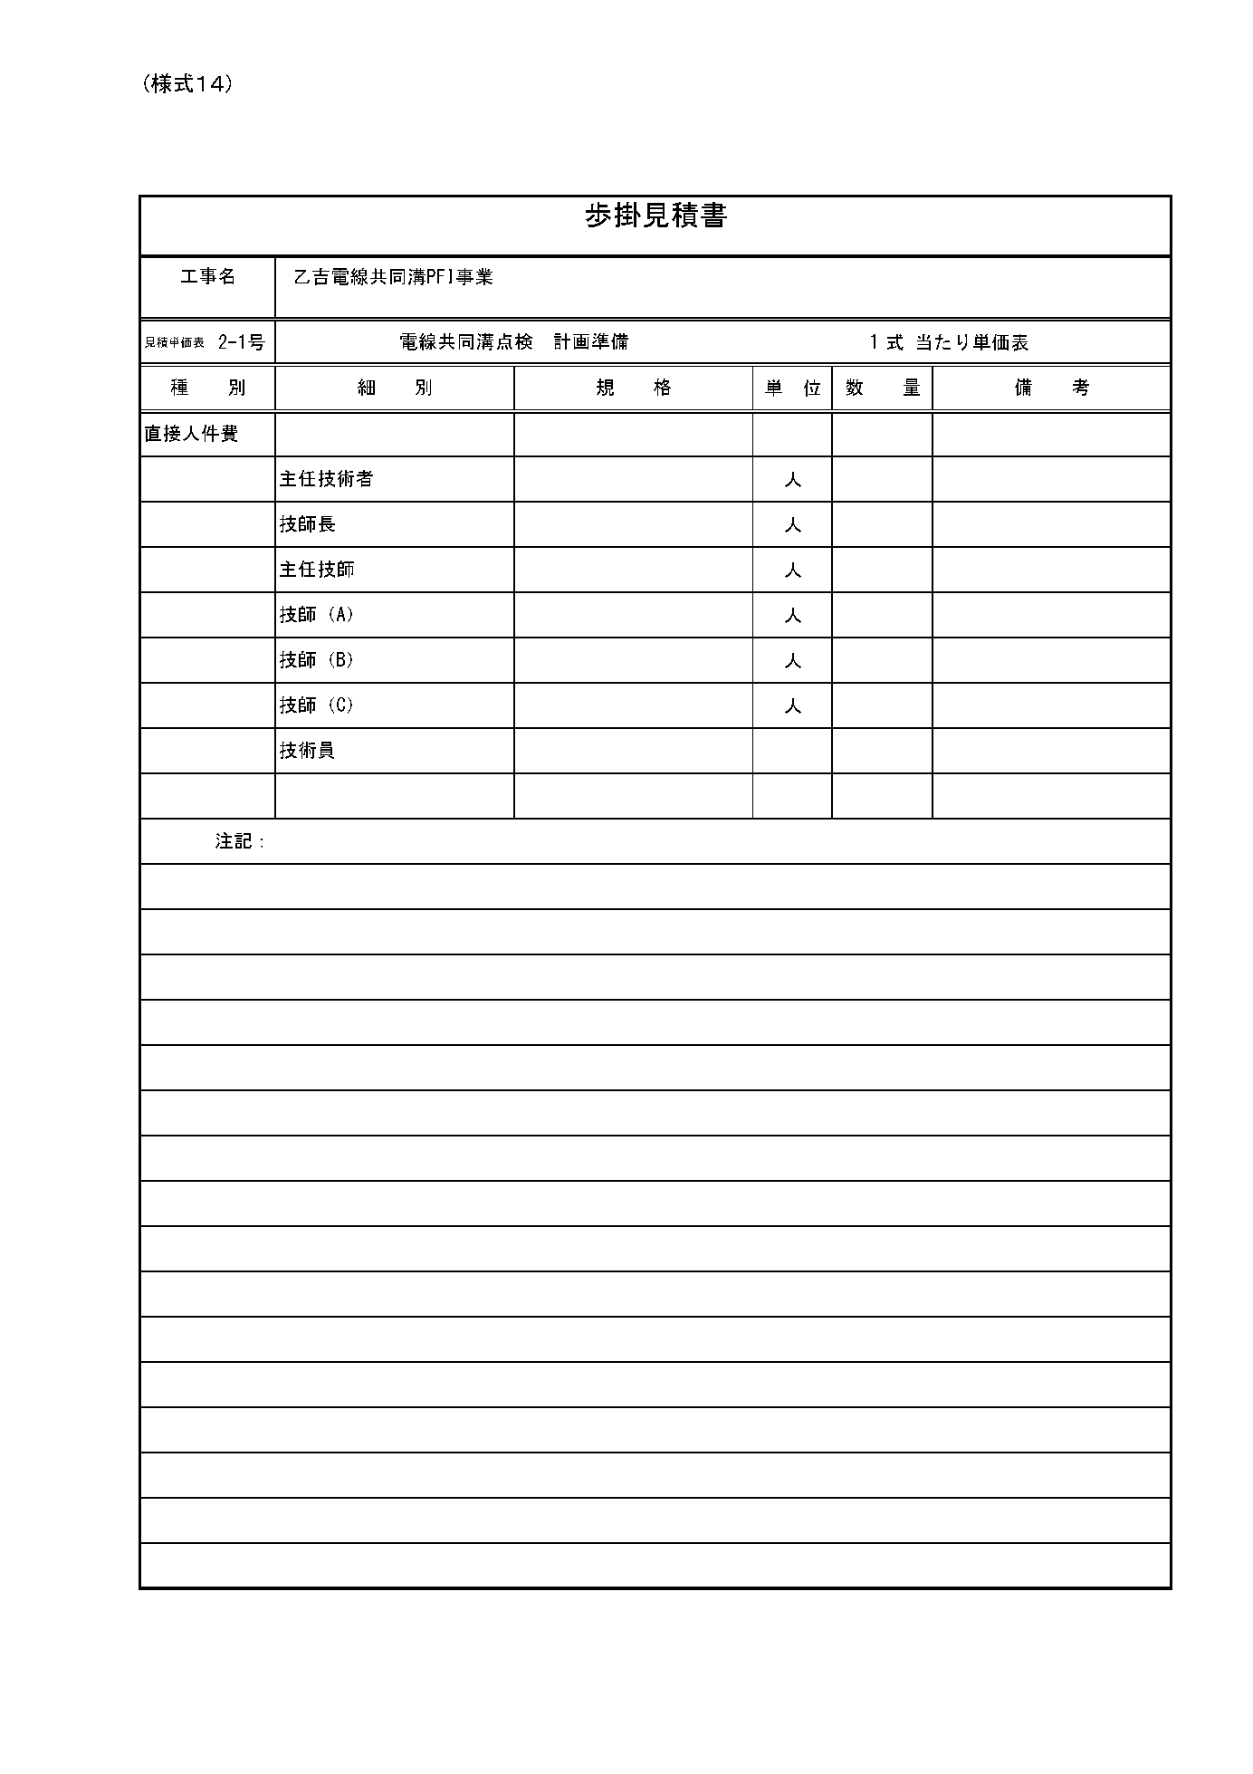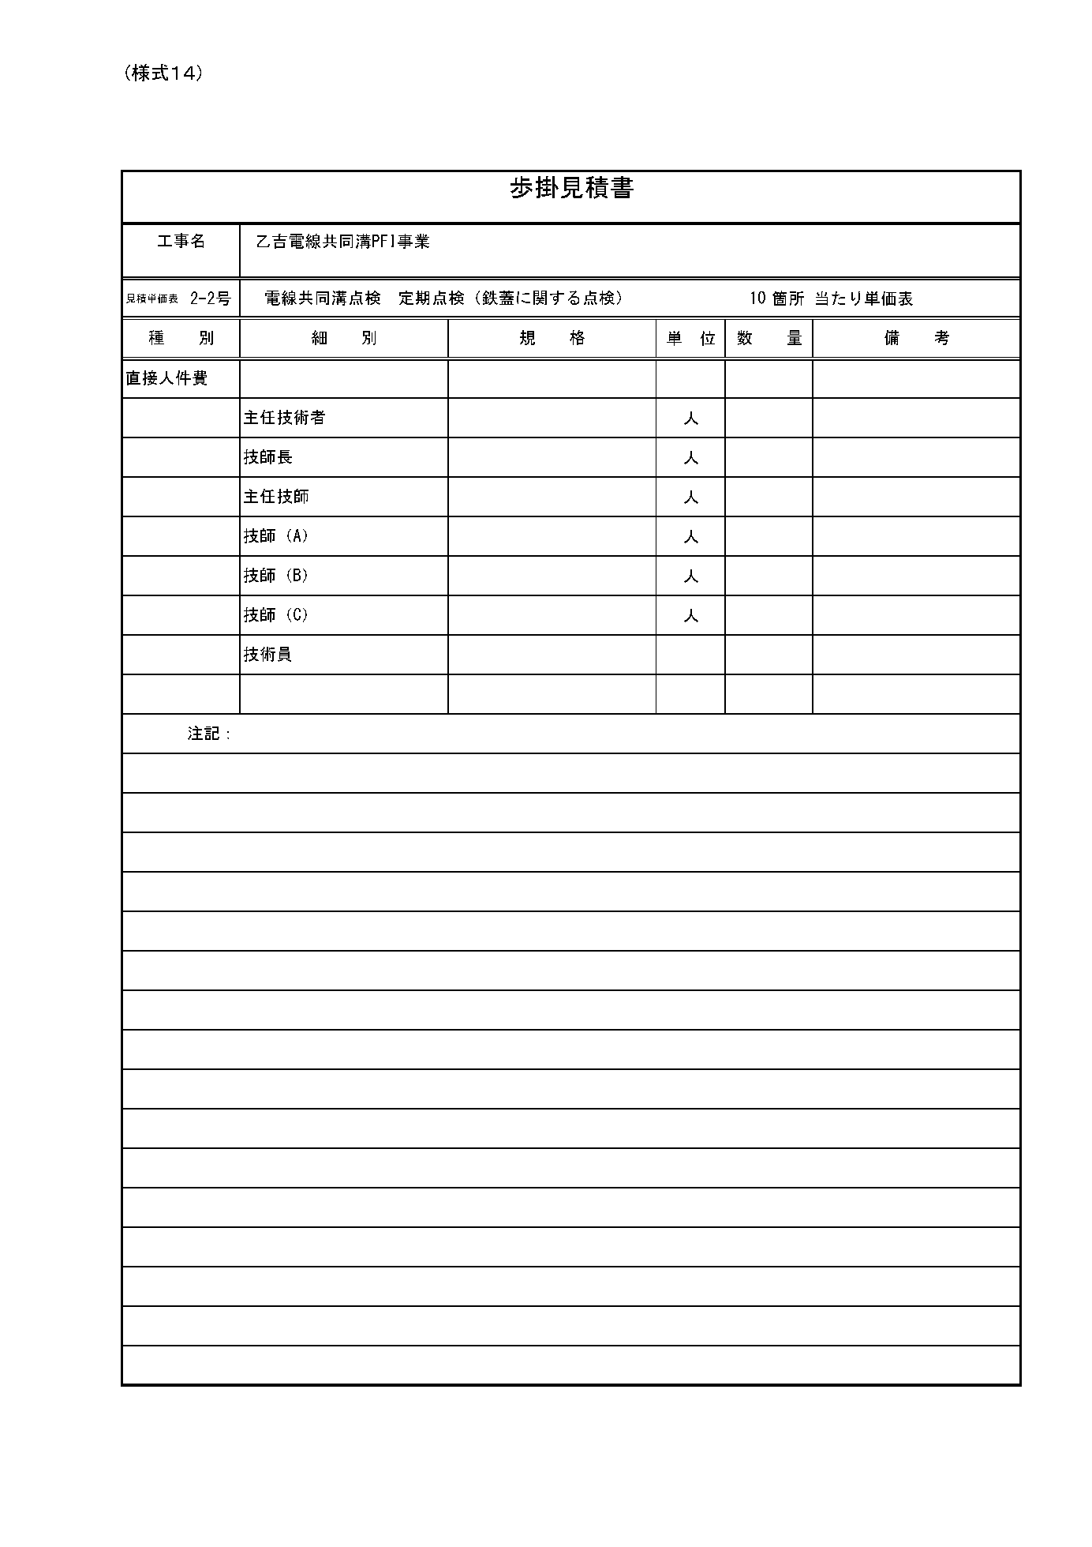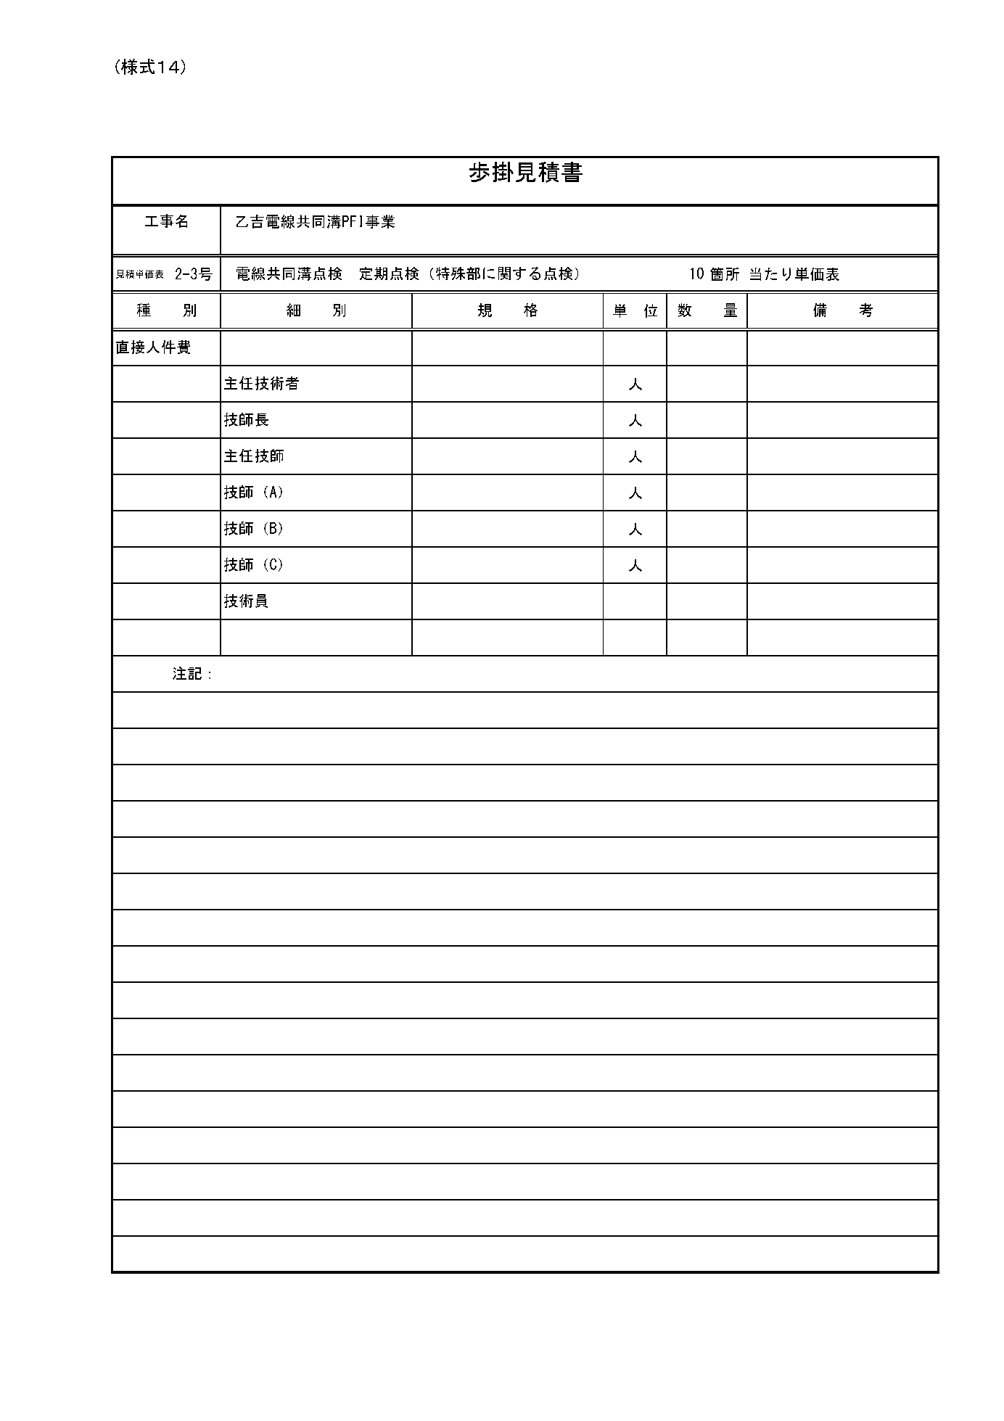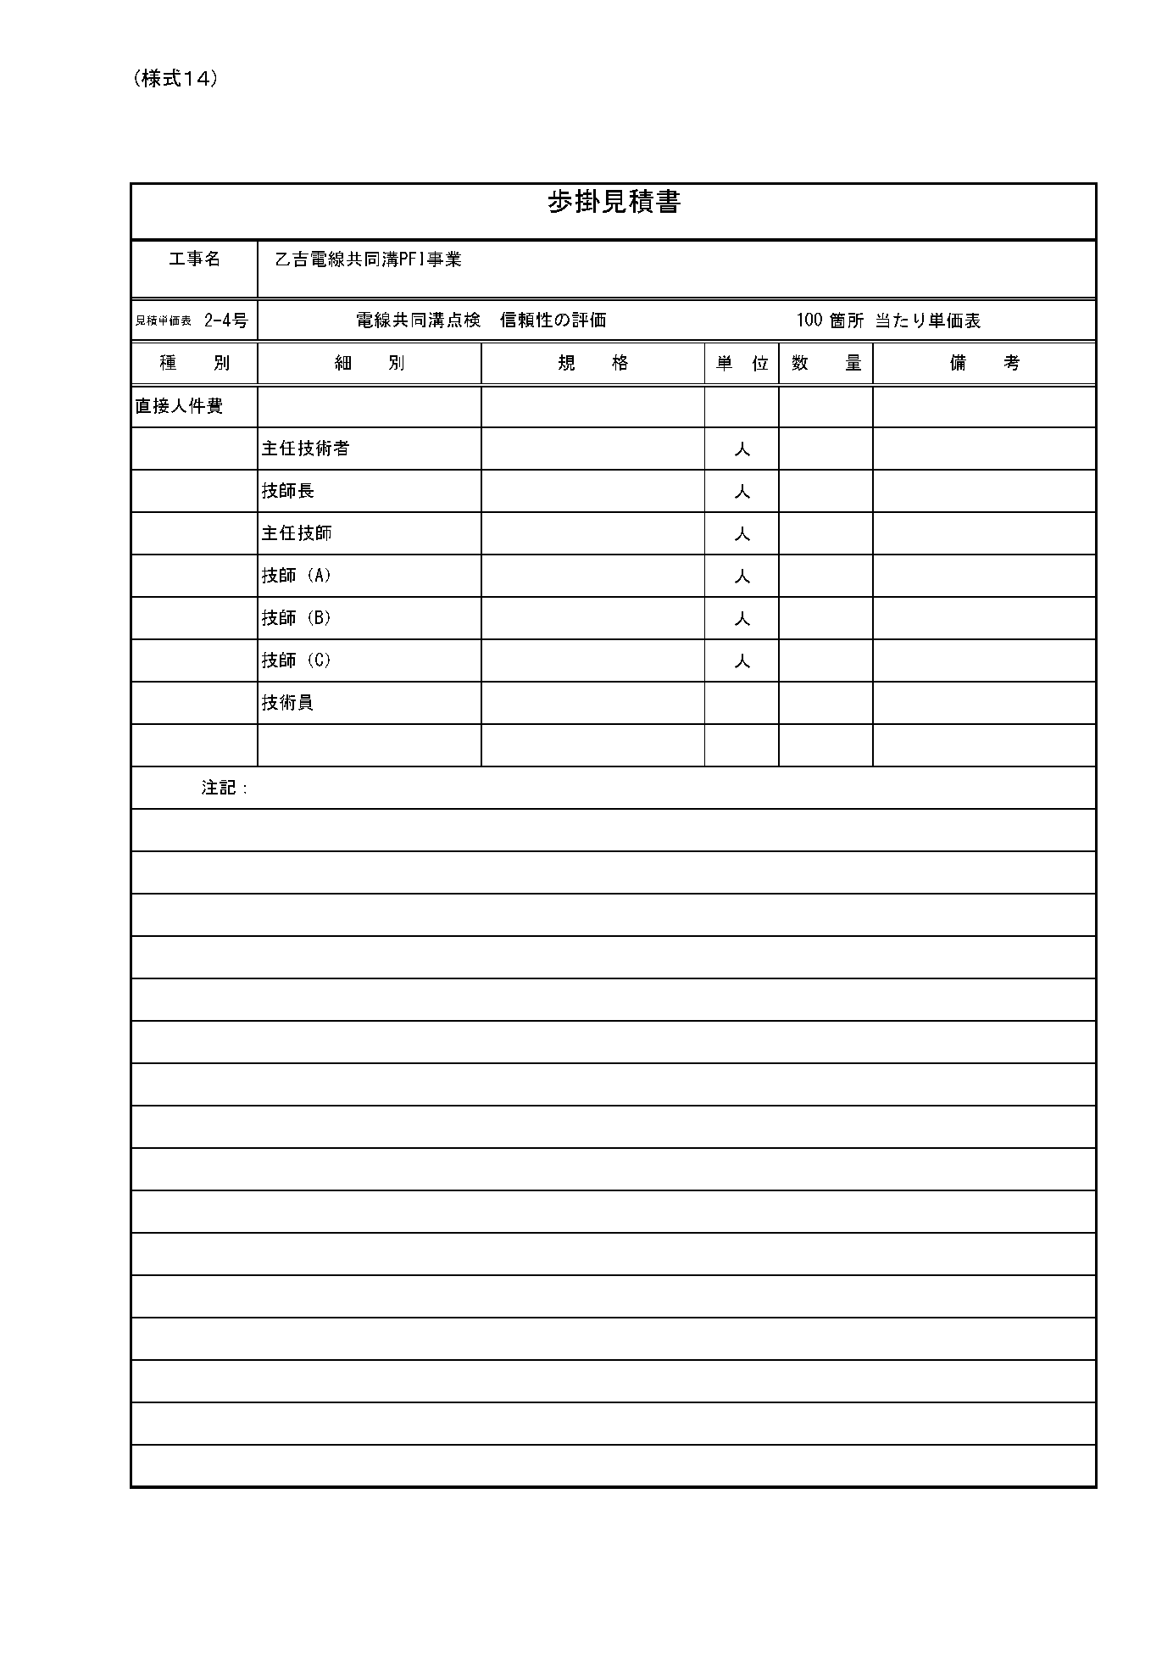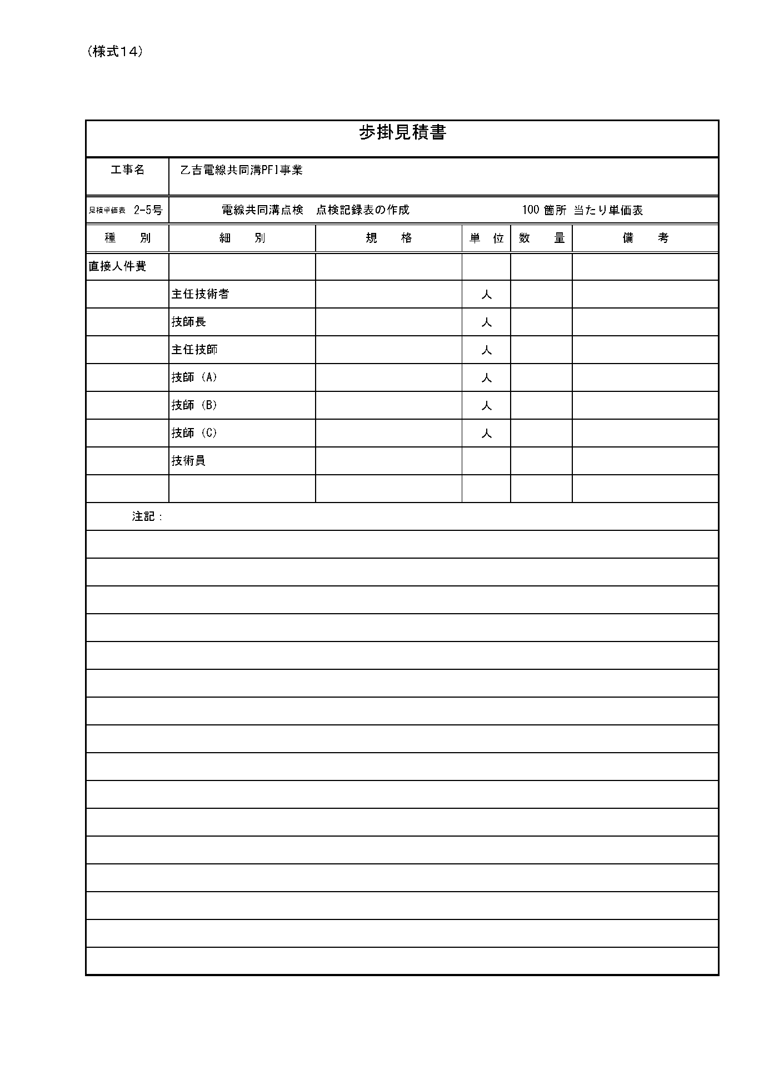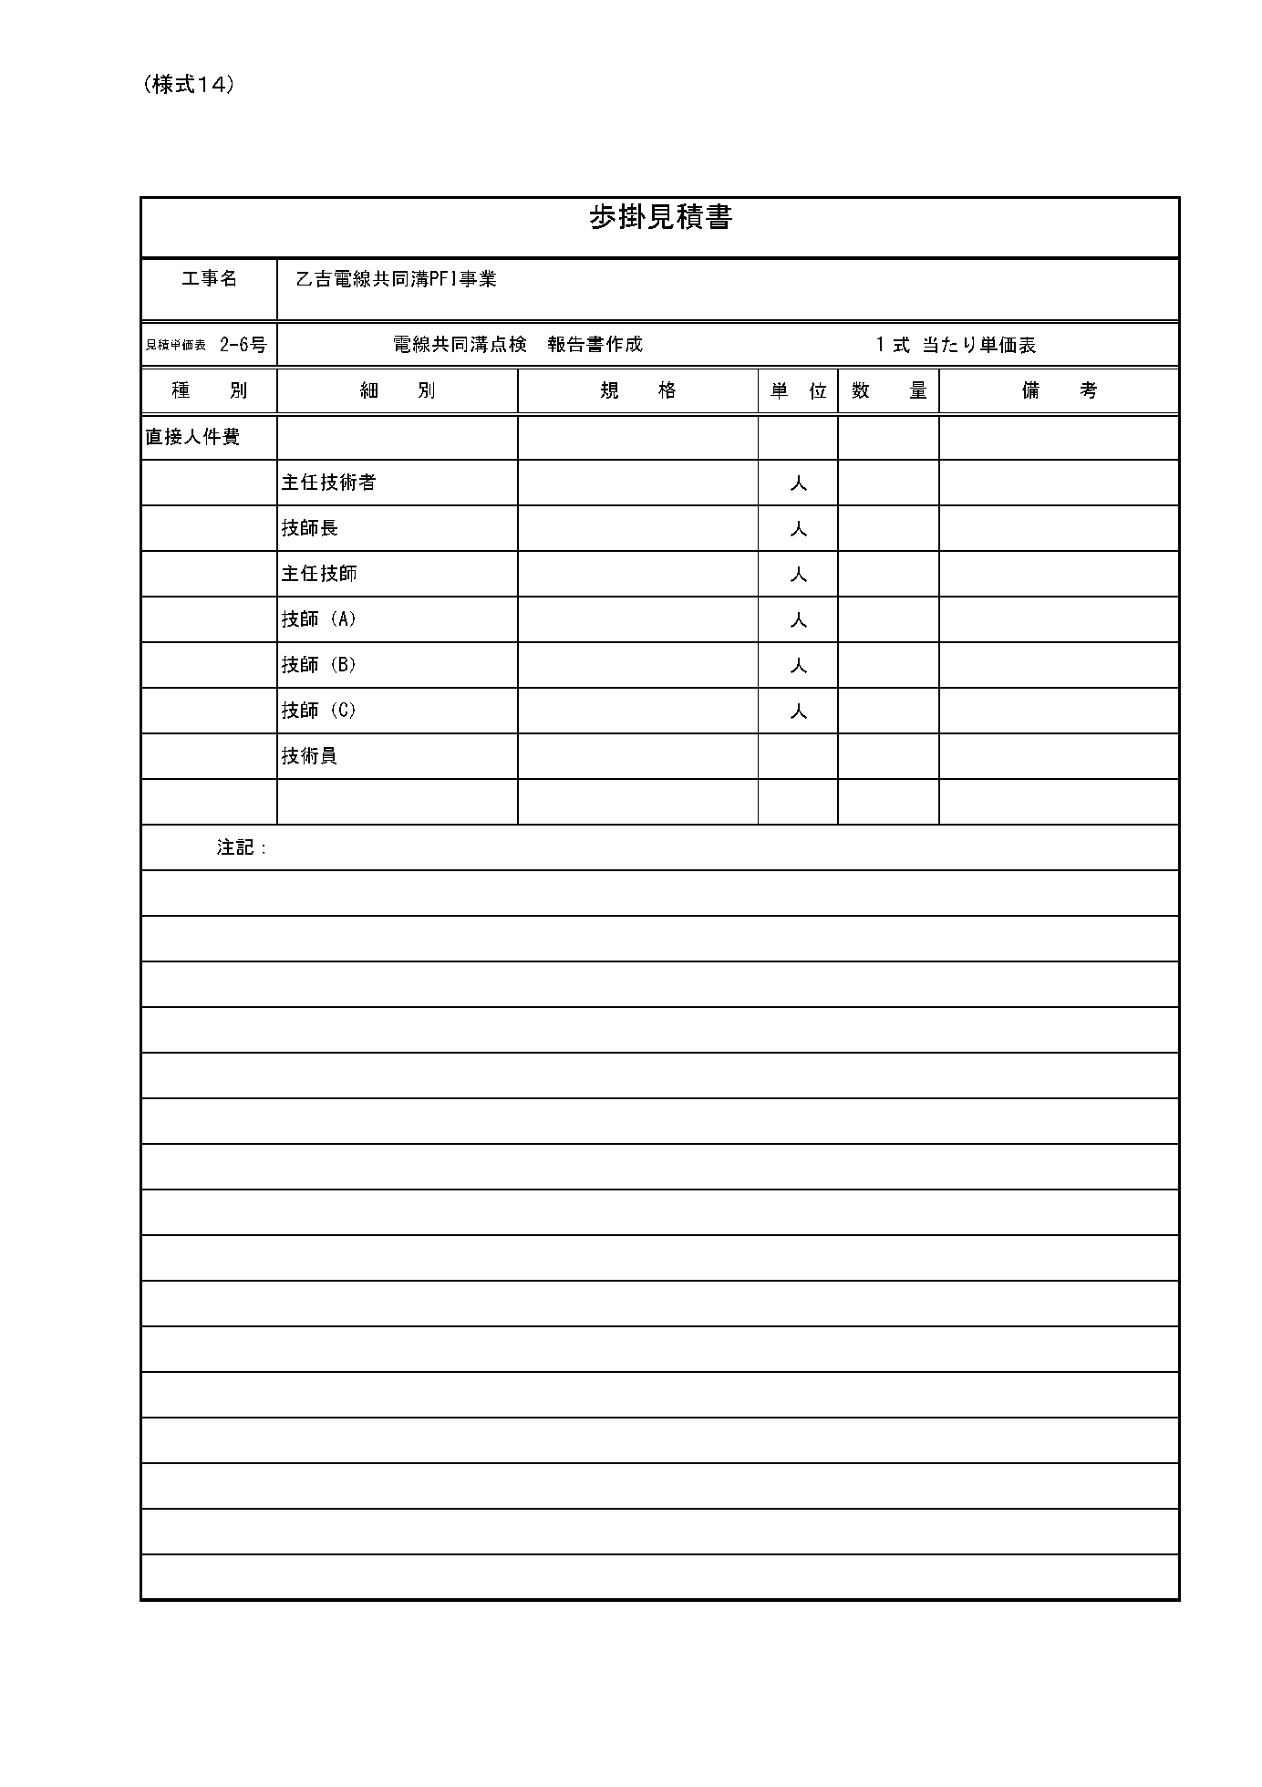

（５）入札辞退時等の提出書類

令和　　年　　月　　日

入札辞退届

支出負担行為担当官　中国地方整備局長　　中﨑 剛　殿

［応募企業又は応募グループの代表企業］

所在地

商号又は名称

代表者氏名　　　　　　　　　　　　　　　印

令和５年10月24日付で入札公告のありました「国道９号乙吉電線共同溝ＰＦＩ事業」について、競争参加資格確認申請書を提出しているところですが、下記の理由により入札辞退を申し出ます。

記

○入札辞退理由

注）１．他の事業を落札したこと等により入札できなくなった場合は、落札した事業の発注機関名、件名、落札決定日を記載し、落札したことを証明する資料を添付すること。

令和　　年　　月　　日

構成員等変更届

支出負担行為担当官　中国地方整備局長　　中﨑 剛　殿

［応募企業又は応募グループの代表企業］

商号又は名称

所在地

代表者氏名　　　　　　　　　　　　　　　印

令和５年10月24日付で入札公告のありました「国道９号乙吉電線共同溝ＰＦＩ事業」について、入札参加表明書及び競争参加資格確認申請書を提出しましたが、下記の理由により、別添のとおり構成員【協力企業】を変更させていただきたく、当該変更後の企業に係る競争参加資格確認申請書及び関係書類を添え、構成員等変更届を提出します。

なお、予算決算及び会計令（昭和22年勅令第165号）第70条の規定に該当しない者であること、またこの申請書及び添付書類の内容については、事実と相違ないことを誓約します。

記

○変更理由

注）１．【　】は、協力企業の場合に記載する。

（６）第二次審査提出書類

令和　　年　　月　　日

第二次審査資料提出書

支出負担行為担当官　中国地方整備局長　　中﨑 剛　殿

令和５年10月24日付で入札公告のありました「国道９号乙吉電線共同溝ＰＦＩ事業」について、入札説明書に基づき、必要書類を添付して提出します。

なお、提出書類の記載事項及び添付書類について事実と相違ないことを誓約します。

［応募企業又は応募グループの代表企業］

商号又は名称

所在地

代表者氏名　　　　　　　　　　　　　　　印

令和　　年　　月　　日

委任状

支出負担行為担当官　中国地方整備局長　　中﨑 剛　殿

私は、受任者　住所

　　　　　　　氏名　　　　　　　　　　　　　　　　　　　　　　　　印

を代理人と定め、

「国道９号乙吉電線共同溝ＰＦＩ事業」に関し、下記の権限を委任します。

【委任者】

［応募企業又は応募グループの代表企業］

商号又は名称

所在地

代表者氏名　　　　　　　　　　　　　　　印

記

１．入札に関する件

以　上

令和　　年　　月　　日

入札書

支出負担行為担当官　中国地方整備局長　　中﨑 剛　殿

［応募企業又は応募グループの代表企業］

商号又は名称

所在地

代表者氏名　　　　　　　　　　　　　　　印

令和５年10月24日付で入札公告のありました「国道９号乙吉電線共同溝ＰＦＩ事業」について、以下のとおり入札価格を提出します。

|  |  |  |  |  |  |  |  |  |  |  |  |
| --- | --- | --- | --- | --- | --- | --- | --- | --- | --- | --- | --- |
| 入札価格 | 百 | 十 | 億 | 千 | 百 | 十 | 万 | 千 | 百 | 十 | 円 |
|  |  |  |  |  |  |  |  |  |  |  |

注）１．入札価格は、課税事業者、免税事業者を問わず消費税及び地方消費税を含む金額を記入することとし、事業費の支払計画（様式26－３）の事業費合計（税込み）を転記すること。

２．金額は、１枠に１字ずつアラビア数字で記入し、頭書に￥の記号を付記すること。

３．入札書は、事業名称及び代表企業名を記載した封筒に封入して提出すること。

令和　　年　　月　　日

要求水準書に関する確認書

支出負担行為担当官　中国地方整備局長　　中﨑 剛　殿

令和５年10月24日付で入札公告のありました「国道９号乙吉電線共同溝ＰＦＩ事業」について、提案書類の内容が、要求水準書に規定される要求水準と同等又はそれ以上の水準であることを誓約します。

［応募企業又は応募グループの代表企業］

商号又は名称

所在地

代表者氏名　　　　　　　　　　　　　　　印

国道９号乙吉電線共同溝ＰＦＩ事業

提案書

【事業の実施方針及び実施体制】

|  |  |
| --- | --- |
| 提案受付番号 |  |

事業実施方針・体制

|  |  |  |
| --- | --- | --- |
| 提案内容 | | |
| 事業実施方針・体制に関して、  ①　事業を実施する上での目標及び重視する点　等  について記載して下さい。 | | |
| 注）１．Ａ４判２ページ以内 | 提案受付番号 |  |

リスク管理・対応

|  |  |  |
| --- | --- | --- |
| 提案内容 | | |
| リスク管理・対応に関して、  ①　各企業の専門性や実績等に応じたリスク分担  ②　保険の種類、保険者、被保険者、付保内容等  について記載してください。記載方法は以下の表を参考にしてください。  ＜保険＞   |  |  |  |  | | --- | --- | --- | --- | | 保険名 |  | 保険概要 |  | | 契約者 |  | | 被保険者 |  | | 補償額 |  | | 保険料 | 円/年 | | 保険期間 |  |   ※付保する保険の数に応じて、適宜記入欄を追加してください。 | | |
| 注）１．Ａ４判２ページ以内 | 提案受付番号 |  |

事業の安定性

|  |  |  |
| --- | --- | --- |
| 提案内容 | | |
| 事業の安定性に関して、  ①　ＳＰＣの設立等による事業に影響が及ばない方策  について記載して下さい。 | | |
| 注）１．Ａ４判２ページ | 提案受付番号 |  |

国道９号乙吉電線共同溝ＰＦＩ事業

提案書

【資金調達及び収支計画】

|  |  |
| --- | --- |
| 提案受付番号 |  |

資金調達計画

|  |  |  |
| --- | --- | --- |
| 提案内容 | | |
| 資金調達計画に関して、  ①　資金調達・償還計画・収支計画  ②　事業を安定的に継続するための資金の確保、資金不足時の対応  について記載して下さい。  ※下記の補足様式については、別途、Microsoft Excelファイルをダウンロードの上、記入してください。  補足様式  （様式26－２）資金調達計画  （様式26－３）事業費の支払計画  （様式26－４）資金収支計画  （様式26－５）事業費内訳書  （様式26－６）入札時積算内訳書  （様式26－７）工事費内訳書 | | |
| 注）１．Ａ４判２ページ以内 | 提案受付番号 |  |

## （様式２６－２）



## （様式２６－３）



## （様式２６－４）



## （様式２６－５）



## （様式２６－６）



## （様式２６－７）



財務・資金管理

|  |  |  |
| --- | --- | --- |
| 提案内容 | | |
| 財務・資金管理に関して、  ①　事業安定性確保のための財務上のモニタリング方策　等  について記載して下さい。 | | |
| 注）１．Ａ４判２ページ以内 | 提案受付番号 |  |

国道９号乙吉電線共同溝ＰＦＩ事業

提案書

【施設整備計画】

|  |  |
| --- | --- |
| 提案受付番号 |  |

調査・設計及び施工計画

|  |  |  |
| --- | --- | --- |
| 提案内容 | | |
| 施設整備計画に関して、  ①　施工段階の手戻りを最小化する調査・設計の具体的な提案  ②　各種工事等の工程を最適化する具体的な提案  ③　工事における品質確保及び安全性確保並びに周辺交通への影響抑制についての方策  ④　その他有益な工夫  について記載してください。  注）１．国道９号乙吉電線共同溝ＰＦＩ事業に係る工事業務に対する施工計画を立案する上での現場条件等も記載すること。  ２．提案の意図を伝えるため、適宜、必要な図面・スケッチ等を任意様式で追加することができる。ただし枚数の制約内に含むものとする。  ※下記の補足様式29-２については、別途、Microsoft Excelファイルをダウンロードの上、記入してください。  補足様式  （様式29－２）施設整備に関する全体工程計画  （様式29－３）工事業務に関する工程表（●年度） | | |
| 注）１．Ａ４判８ページ以内 | 提案受付番号 |  |

## （様式２９－２）



## （様式２９－３）

|  |  |  |  |  |  |  |  |  |  |  |  |  |  |  |  |  |  |  |  |  |  |  |  |  |  |  |  |  |  |  |  |  |  |  |  |  |  |  |
| --- | --- | --- | --- | --- | --- | --- | --- | --- | --- | --- | --- | --- | --- | --- | --- | --- | --- | --- | --- | --- | --- | --- | --- | --- | --- | --- | --- | --- | --- | --- | --- | --- | --- | --- | --- | --- | --- | --- |
| 工事業務に関する工程表（●年度） | | | | | | | | | | | | | | | | | | | | | | | | | | | | | | | | | | | | | | |
| 項目 | 単位 | 数量 | ４月 | | | ５月 | | | ６月 | | | ７月 | | | ８月 | | | ９月 | | | 10月 | | | 11月 | | | 12月 | | | １月 | | | ２月 | | | ３月 | | |
|  |  |  |  |  |  |  |  |  |  |  |  |  |  |  |  |  |  |  |  |  |  |  |  |  |  |  |  |  |  |  |  |  |  |  |  |
|  |  |  |  |  |  |  |  |  |  |  |  |  |  |  |  |  |  |  |  |  |  |  |  |  |  |  |  |  |  |  |  |  |  |  |  |  |  |  |
|  |  |  |  |  |  |  |  |  |  |  |  |  |  |  |  |  |  |  |  |  |  |  |  |  |  |  |  |  |  |  |  |  |  |  |  |  |  |  |
|  |  |  |  |  |  |  |  |  |  |  |  |  |  |  |  |  |  |  |  |  |  |  |  |  |  |  |  |  |  |  |  |  |  |  |  |  |  |  |
|  |  |  |  |  |  |  |  |  |  |  |  |  |  |  |  |  |  |  |  |  |  |  |  |  |  |  |  |  |  |  |  |  |  |  |  |  |  |  |
|  |  |  |  |  |  |  |  |  |  |  |  |  |  |  |  |  |  |  |  |  |  |  |  |  |  |  |  |  |  |  |  |  |  |  |  |  |  |  |
|  |  |  |  |  |  |  |  |  |  |  |  |  |  |  |  |  |  |  |  |  |  |  |  |  |  |  |  |  |  |  |  |  |  |  |  |  |  |  |
|  |  |  |  |  |  |  |  |  |  |  |  |  |  |  |  |  |  |  |  |  |  |  |  |  |  |  |  |  |  |  |  |  |  |  |  |  |  |  |
| 工程管理に係わる技術的所見 | | | | | | | | | | | | | | | | | | | | | | | | | | | | | | | | | | | | | | |

注）１．年度毎に１枚ずつ作成すること。

２．施設整備に関する全体工程計画（様式29-２）と整合させること。

地域や環境への配慮

|  |  |  |
| --- | --- | --- |
| 提案内容 | | |
| 地域や環境への配慮に関して、  ①　施工にあたっての生活環境への配慮　等  について記載してください。 | | |
| 注）１．Ａ４判２ページ以内 | 提案受付番号 |  |

周辺地域との調和、まちづくりへの貢献

|  |  |  |
| --- | --- | --- |
| 提案内容 | | |
| 周辺地域との調和、まちづくりへの貢献に関して、  ①　良好な道路空間の形成  ②　占用業者への配慮　等  について記載してください。 | | |
| 注）１．Ａ４判２ページ以内 | 提案受付番号 |  |

国道９号乙吉電線共同溝ＰＦＩ事業

提案書

【維持管理計画】

|  |  |
| --- | --- |
| 提案受付番号 |  |

点検・補修業務

|  |  |  |
| --- | --- | --- |
| 提案内容 | | |
| 点検・補修業務に関して、  ①　維持管理対象施設の経年劣化の最小化、施設性能の維持を目的とした点検及び補修についての方策　等  について記載してください。 | | |
| 注）１．Ａ４判２ページ以内 | 提案受付番号 |  |

国道９号乙吉電線共同溝ＰＦＩ事業

提案書

【調整マネジメント業務】

|  |  |
| --- | --- |
| 提案受付番号 |  |

調整マネジメント業務（全体計画）

|  |  |  |
| --- | --- | --- |
| 提案内容 | | |
| 全体での調整マネジメントに関して、  ①　関係者との早期の合意形成を行う円滑な事業推進方策  について記載してください。 | | |
| 注）１．Ａ４判２ページ以内 | 提案受付番号 |  |

調整マネジメント業務（設計段階）

|  |  |  |
| --- | --- | --- |
| 提案内容 | | |
| 設計段階の調整マネジメントに関して、  ①　適切な関係者間との協議・調整方法  について記載してください。 | | |
| 注）１．Ａ４判２ページ以内 | 提案受付番号 |  |

調整マネジメント業務（工事段階・維持管理段階）

|  |  |  |
| --- | --- | --- |
| 提案内容 | | |
| 工事段階・維持管理段階の調整マネジメントに関して、  ①　工事期間における規制箇所等調整及び維持管理対象施設の点検・補修、  抜柱・入線等についての協議・調整  について記載してください。 | | |
| 注）１．Ａ４判２ページ以内 | 提案受付番号 |  |

【大企業用】

従業員への賃金引上げ計画の表明書

当社は、○年度（令和○年○月○日から令和○年○月○日までの当社事業年度）（又は○年）において、給与等受給者一人あたりの平均受給額を対前年度（又は対前年）増加率○％以上とすることを

表明いたします。

状況に応じ、いずれかを選択※

従業員と合意したことを表明いたします。

令和　年　　月　　日

株式会社○○○○

（住所を記載）

代表者氏名　○○　○○

上記の内容について、我々従業員は、令和○年○月○日に、○○○という方法によって、代表者より表明を受けました。

令和　年　　月　　日

株式会社○○○○

従業員代表　　　　　　　　　　氏名　○○　○○　　印

給与又は経理担当者　　　　　　氏名　○○　○○　　印

※本表明書をもって初めて従業員に賃上げを表明する場合は上段を、本表明書以外のところで従業員に賃上げを表明している場合は下段を選択してください。

※共同企業体として競争参加する場合は、全構成員分の賃金引上げの表明書を提出すること。

【大企業用】

（留意事項）

１．事業年度により賃上げを表明した場合には、当該事業年度の「法人事業概況説明書」を原則として賃上げ実施期間終了月の月末から３か月以内に契約担当官等に提出してください。

なお、法人事業概況説明書を作成しない者においては、税務申告のために作成する類似の書類（事業活動収支計算書）等の賃金支払額を確認できる書類を提出してください。

２．暦年により賃上げを表明した場合においては、当該年の「給与所得の源泉徴収票等の法定調書合計表」を原則として賃上げ実施期間終了月の月末から３か月以内に契約担当官等に提出してください。

３．上記１．又は２．による確認において表明書に記載した賃上げを実行していない場合若しくは本制度の趣旨を意図的に逸脱していると判断された場合又は上記確認書類を期限までに提出しない場合においては、当該事実判明後の総合評価落札方式による入札に参加する場合、技術点又は加算点を減点するものとします。

４．上記３．による減点措置については、減点措置開始日から１年間に入札公告が行われる調達に参加する場合に行われることとなる。ただし、減点事由の判明の時期により減点措置開始時期が異なることとなるため、減点措置開始時に当該事由を確認した契約担当官等により適宜の方法で通知するものとします。

５．前事業年度又は前年に、賃上げ表明に対する加点措置を受けた上で契約を締結した場合における、前回と今回の賃上げ実施期間に重複がないよう留意してください。

なお、前回の賃上げ実施期間を表明時から後ろ倒した場合、前回の賃上げ実施期間と今回の表明期間が重複することは有り得ますが、その場合も前回と今回の賃上げ実施期間には重複がないように留意してください。

【中小企業等用】

従業員への賃金引上げ計画の表明書

当社は、○年度（令和○年○月○日から令和○年○月○日までの当社事業年度）（又は○年）において、給与総額を対前年度（又は対前年）増加率○％以上とすることを

表明いたします。

状況に応じ、いずれかを選択※

従業員と合意したことを表明いたします。

令和　年　　月　　日

株式会社○○○○

（住所を記載）

代表者氏名　○○　○○

上記の内容について、我々従業員は、令和○年○月○日に、○○○という方法によって、代表者より表明を受けました。

令和　年　　月　　日

株式会社○○○○

従業員代表　　　　　　　　　　氏名　○○　○○　　印

給与又は経理担当者　　　　　　氏名　○○　○○　　印

※本表明書をもって初めて従業員に賃上げを表明する場合は上段を、本表明書以外のところで従業員に賃上げを表明している場合は下段を選択してください。

※共同企業体として競争参加する場合は、全構成員分の賃金引上げの表明書を提出すること。

【中小企業等用】

（留意事項）

１．事業年度により賃上げを表明した場合には、当該事業年度の「法人事業概況説明書」を原則として賃上げ実施期間終了月の月末から３か月以内に契約担当官等に提出してください。

なお、法人事業概況説明書を作成しない者においては、税務申告のために作成する類似の書類（事業活動収支計算書）等の賃金支払額を確認できる書類を提出してください。

２．暦年により賃上げを表明した場合においては、当該年の「給与所得の源泉徴収票等の法定調書合計表」を原則として賃上げ実施期間終了月の月末から３か月以内に契約担当官等に提出してください。

３．上記１．又は２．による確認において表明書に記載した賃上げを実行していない場合若しくは本制度の趣旨を意図的に逸脱していると判断された場合又は上記確認書類を期限までに提出しない場合においては、当該事実判明後の総合評価落札方式による入札に参加する場合、技術点又は加算点を減点するものとします。

４．上記３．による減点措置については、減点措置開始日から１年間に入札公告が行われる調達に参加する場合に行われることとなる。ただし、減点事由の判明の時期により減点措置開始時期が異なることとなるため、減点措置開始時に当該事由を確認した契約担当官等により適宜の方法で通知するものとします。

５．前事業年度又は前年に、賃上げ表明に対する加点措置を受けた上で契約を締結した場合における、前回と今回の賃上げ実施期間に重複がないよう留意してください。

なお、前回の賃上げ実施期間を表明時から後ろ倒した場合、前回の賃上げ実施期間と今回の表明期間が重複することは有り得ますが、その場合も前回と今回の賃上げ実施期間には重複がないように留意してください。

## 参考資料

参考資料として、「技術者の職種区分」（別添-１）及び「電線共同溝点検要領（案）（平成28年３月中国地方整備局）」（別添-２）を示す。

（別添-1）

【参考資料】

技術者の職種区分

参考までに設計業務等における技術者の職種区分定義を下記のとおり示す。

（１）測量業務に係る技術者

職種区分定義

①測量主任技師：測量士で業務全般に精通するとともに複数の業務を担当する者。

また、業務の計画及び実施を担当する技術者で測量技師等を指揮、指導する者。

②測量技師　　：測量士で測量主任技師の包括的指示のもとに業務の計画、実施を担当する者。

また、測量技師補又は撮影士等を指揮、指導して測量を実施する者。

③測量技師補　：上記以外の測量士又は測量士補で測量技師の包括的指示のもとに計画に従い業務の実施を担当する者。また、測量助手を指揮、指導して測量を実施する者。

④測量助手　　：測量技師又は測量技師補の指揮、指導のもとに測量作業における難易度の高い補助業務を担当する者。

⑤測量補助員　：測量技師、測量技師補又は測量助手の指揮、指導のもとに測量作業における補助業務を担当する者。

⑥操縦士　　　：測量用写真の撮影等に使用する事業用航空機の操縦免許保有者で操縦を担当する者。

⑦整備士　　　：一等又は二等航空整備士の免許保有者で測量用写真の撮影等に使用する航空機の整備を担当する者。

⑧撮影士　　　：測量士又は測量士補で測量技師の包括的指示のもとに測量用写真の撮影業務及び航空レーザ計測を担当する者。また、撮影助手を指揮、指導して撮影等を実施する者。

⑨撮影助手　　：撮影士の指揮、指導のもとに測量用写真の撮影等の補助業務を担当する者。

⑩測量船操縦士：水面（海面及び内水面）における、測量用船舶の操船その他の作業を担当する者。

（２）地質調査業務に係る技術者

職種区分定義

①地質調査技師：高度な技術的判断を含まない単純なボーリング作業の現場における作業を指揮、指導する技術者で、現場責任者、現場代理人等をいう。

②主任地質調査員：高度な技術的判断を含まない単純なボーリング作業の現場における機械、計器、試験器等の操作及び観測、測定等を行う技術者をいう。

③地質調査員　：ボーリング作業の現場におけるボーリング機械の組立、解体、運転、保守等を行う者をいう。

（３）土木設計業務等に係る技術者

職種区分定義

①主任技術者　：先例が少なく、特殊な工法や解析を伴う極めて高度あるいは専門的な業務を指導統括する能力を有する技術者。

工学以外に社会、経済、環境等の多方面な分野にも精通し、総合的な判断力により業務を指導、統括する能力を有する技術者。

工学や解析手法の新規開発業務を指導、統括する能力を有する技術者。

②理事・技師長：複数の非定型業務を統括し、極めて高度で複合的な業務のプロジェクトマネージャーを務める技術者。

③主任技師　　：定型業務に精通し部下を指導して複数の業務を担当する。また、非定型業務を指導し最重要部分を担当する。

④技師（Ａ）　：一般的な定型業務に精通するとともに高度な定型業務を複数担当する。また、上司の指導のもとに非定型的な業務を担当する。

⑤技師（Ｂ）　：一般的な定型業務を複数担当する。また、上司の包括的指示のもとに高度な定型業務を担当する。

⑥技師（Ｃ）　：上司の包括的指示のもとに一般的な定型業務を担当する。また、上司の指導のもとに高度な定型業務を担当する。

⑦技術員　　　：上司の指導のもとに一般的な定型業務の一部を担当する。また、補助員を指導して基礎的資料を作成する。

なお、職種区分定義で示されている定型業務、非定型業務については下記を参考に判断するものとする。

定型業務　　・調査項目、調査方法等が指定されており、作業量、所要工期等も明確な業務

・参考となる類似業務があり、それらをベースに応用することが可能な比較的簡易な業務

・設計条件、計画諸元の設定等が比較的容易で、立地条件や社会条件による業務遂行への影響が小さい業務

非定型業務　・調査項目、調査方法等が未定で、コンサルタントとしての経験から最適な業務計画、設計手法等を確立して対応することが求められる業務

・比較検討のウエイトが高く、かつ新技術または高度技術と豊かな経験を要する大規模かつ重要構造物の設計業務

・文化性、芸術性が特に重視される業務

・先例が少ないか、実験解析、特殊な観測・診断等を要する業務

・委員会運営や関係機関との調整等を要する業務

・計画から設計まで一貫した業務